AN TOÀN HỆ THỐNG THÔNG TIN
LAB 5
pfSense FIREWALL CONFIGURATION
BÁO CÁO THỰC HÀNH
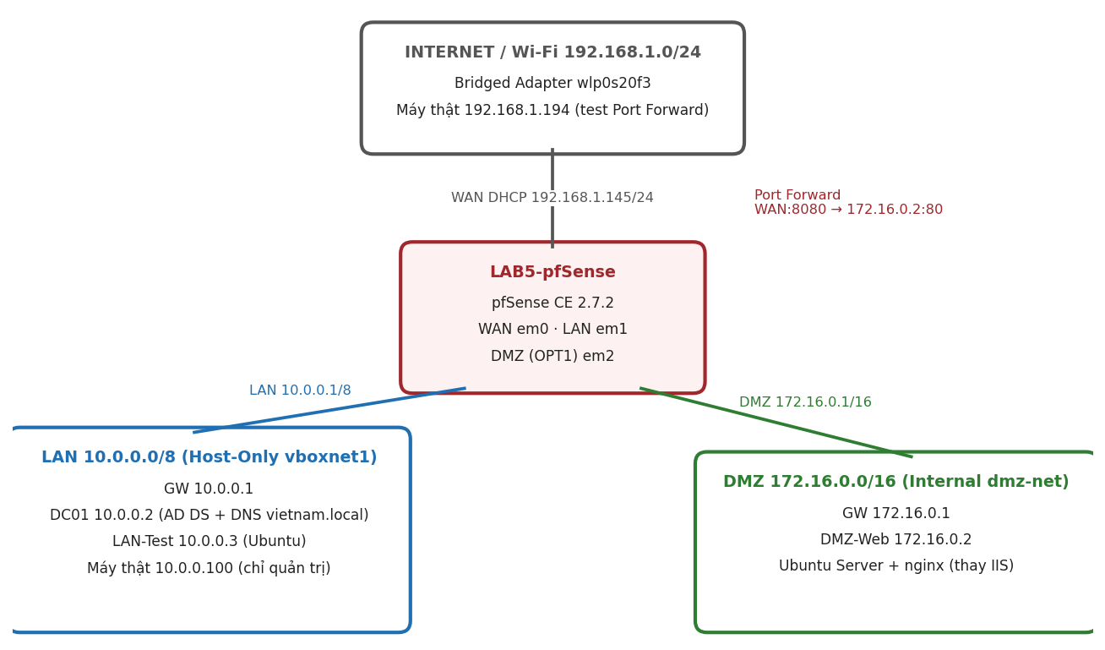
Mục | Thông tin
Họ và tên | Nguyễn Văn Sang
MSSV | 1150080072
Mã lớp | 11ĐH_THMT
Ngày thực hành | 06/10/2026
Ngày nộp | 18/10/2026
Repository GitHub | https://github.com/nvs15122k4/LAB_AT_BMHTTT/tree/main/LAB5

GHI CHÚ VỀ MÔI TRƯỜNG THỰC HÀNH
Em không dùng hệ điều hành Windows trên máy thật. Máy thật chạy Ubuntu 26.04.1 LTS (kernel 7.0.0-38-generic) và dùng Oracle VirtualBox 7.2.18 r175117. Các lệnh ipconfig / route print của đề được thay bằng ip addr / ip route trên Ubuntu.
DMZ-Web dùng Ubuntu Server 26.04.1 + nginx thay cho Windows Server + IIS (cùng IP 172.16.0.2/16, cùng phép thử curl http://localhost và Port Forward 8080 → 80). Domain Controller vẫn là Windows Server 2025.
Cách lấy ảnh: màn hình VM (console pfSense, DC01, DMZ-Web, LAN-Test) chụp bằng VBoxManage controlvm … screenshotpng; WebGUI pfSense chụp bằng trình duyệt Chromium (Playwright) chạy trên máy thật, truy cập https://10.0.0.1 qua Host-Only; ảnh terminal của máy thật được kết xuất từ output thật của lệnh, có dòng ngày giờ ở đầu.
Đã làm đủ phần B, 5 tình huống ở phần C và 6 câu hỏi ở phần D. Các lỗi thật gặp phải ghi ở mục E.2.

PHIÊN BẢN MÔI TRƯỜNG THỰC HÀNH
Thành phần | Phiên bản thực tế | Nguồn xác nhận
Máy thật (host) | Ubuntu 26.04.1 LTS (kernel 7.0.0-38-generic): thay cho Windows | lsb_release -ds, uname -r
Ảo hóa | Oracle VirtualBox 7.2.18 r175117 | VBoxManage --version
LAB5-pfSense | pfSense CE 2.7.2-RELEASE (amd64), 2 GB RAM, 2 vCPU, 20 GB (ZFS), 3 card Intel PRO/1000 | Hình 5, 16
LAB5-DC (DC01) | Windows Server 2025 Standard Evaluation (build 26100), 4 GB RAM, 2 vCPU | Hình 10, 11
LAB5-DMZ-Web | Ubuntu Server 26.04.1 LTS (kernel 7.0.0-38), nginx 1.28.3, 2 GB RAM | Hình DMZ01–02
LAB5-LAN-Test | Ubuntu Server 26.04.1 LTS, 1 GB RAM, 1 vCPU (VM độc lập, không clone từ DC) | TH2d

MỤC LỤC

A. TỔNG QUAN
1. Mục tiêu
2. Môi trường & mô hình mạng
3. Yêu cầu máy thật và phân bổ tài nguyên
B. THỰC HÀNH
1. Chuẩn bị máy ảo pfSense
1.1. Bộ cài đặt pfSense dùng cho bài lab
2. Gắn ISO và cài đặt pfSense
3. Cấu hình LAN trên console pfSense
4. Cấu hình máy Domain Controller
5. Truy cập giao diện quản trị pfSense
6. Cấu hình vùng DMZ
7. Kiểm tra Outbound NAT tự động (Automatic / Hybrid)
8. Chuẩn hóa ruleset LAN và tạo rule nền tảng
9. Kiểm tra rule nền tảng từ Domain Controller
C. BÀI TẬP FIREWALL THEO TÌNH HUỐNG
1. Tình huống 1: Chặn ICMP nhưng vẫn cho phép Web/DNS
2. Tình huống 2: Chỉ cho một host cụ thể ra Internet
3. Tình huống 3: Cô lập DMZ khỏi LAN
4. Tình huống 4: Port Forward WAN → DMZ
5. Tình huống 5: Bật logging và đọc Firewall Log
Tổng hợp kết quả
D. CÂU HỎI
E. YÊU CẦU NỘP BÀI
1. Đối chiếu yêu cầu
2. Lỗi gặp phải và cách khắc phục
F. TÀI LIỆU THAM KHẢO

A. TỔNG QUAN

1. Mục tiêu
- Xây dựng mô hình mạng có tường lửa pfSense bảo vệ LAN và vùng DMZ.
- Cấu hình WAN, LAN, DMZ, NAT và firewall rule.
- Dùng Windows Server làm máy trong LAN để kiểm thử lưu lượng.
- Thực hành nhiều tình huống firewall thay vì chỉ tạo một rule đơn giản.

2. Môi trường & mô hình mạng
Kiểm tra trước khi tạo VM. Trên máy thật Ubuntu, em chạy ip -4 -br addr và ip route (tương đương ipconfig/route print). Các mạng đang hoạt động: Wi-Fi wlp0s20f3 192.168.1.194/24 (gateway 192.168.1.1), docker0 172.17.0.0/16 (không dùng), vboxnet0 192.168.56.0/24 (của lab cũ). Không mạng nào trùng LAN 10.0.0.0/8 hay DMZ 172.16.0.0/16. WAN của pfSense dùng Bridged Adapter trên Wi-Fi nên nhận 192.168.1.145/24, không dùng NAT mặc định 10.0.2.0/24.
Hình 1. Mô hình mạng thiết lập Firewall pfSense (theo máy thực tế của em)
Thông tin địa chỉ IP thực tế:
Thiết bị | Interface | IP | Subnet Mask | Gateway | DNS
pfSense | WAN (em0) | DHCP → 192.168.1.145 | 255.255.255.0 | 192.168.1.1 | DHCP/upstream
pfSense | LAN (em1) | 10.0.0.1 | 255.0.0.0 | — | —
pfSense | DMZ / OPT1 (em2) | 172.16.0.1 | 255.255.0.0 | — | —
Domain Controller | LAN | 10.0.0.2 | 255.0.0.0 | 10.0.0.1 | 10.0.0.2 (forwarder 8.8.8.8)
LAN-Test | LAN | 10.0.0.3 | 255.0.0.0 | 10.0.0.1 | 8.8.8.8
Máy thật quản trị | vboxnet1 | 10.0.0.100 | 255.0.0.0 | — (không đặt) | — (không đặt)
DMZ-Web | DMZ | 172.16.0.2 | 255.255.0.0 | 172.16.0.1 | 8.8.8.8 (sau khi có Pass DMZ)

3. Yêu cầu máy thật và phân bổ tài nguyên
Máy thật: 30 GB RAM, 12 CPU (VT-x bật), /home còn ~100 GB. Tài nguyên đã cấp:
Máy ảo | Hệ điều hành | RAM | Khi bật
LAB5-pfSense | pfSense CE 2.7.2 | 2 GB | Mọi tình huống
LAB5-DC | Windows Server 2025 Eval | 4 GB (đề gợi ý 2 GB; tăng để cài AD DS nhanh hơn) | Nền tảng, TH1, TH2, TH3
LAB5-DMZ-Web | Ubuntu Server 26.04.1 + nginx | 2 GB | TH3, TH4
LAB5-LAN-Test | Ubuntu Server 26.04.1 (minimal) | 1 GB | TH2 (tắt ngay sau TH2)

LAN-Test được tạo độc lập (clone từ VM Ubuntu vừa cài, đổi hostname), không clone từ Domain Controller.
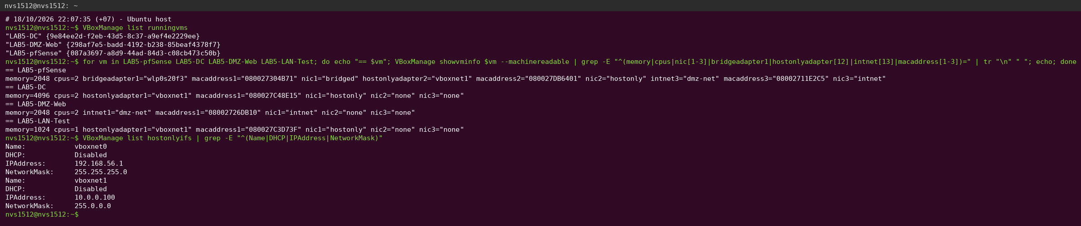
Hình A.3. 4 VM của LAB5 đang chạy, card mạng và Host-Only vboxnet1 (ảnh chụp: Hinh05_VBox_VMs_NICs.png)

B. THỰC HÀNH

1. Chuẩn bị máy ảo pfSense
Máy thật là Ubuntu nên VM được tạo bằng VBoxManage (tương đương New/Settings trong VirtualBox Manager):
VBoxManage createvm --name LAB5-pfSense --ostype FreeBSD_64 --register
VBoxManage modifyvm LAB5-pfSense --memory 2048 --cpus 2 \
--nic1 bridged --bridgeadapter1 wlp0s20f3 --nictype1 82540EM \
--nic2 hostonly --hostonlyadapter2 vboxnet1 --nictype2 82540EM \
--nic3 intnet --intnet3 dmz-net --nictype3 82540EM
VBoxManage createmedium disk --filename LAB5-pfSense.vdi --size 20480

Adapter | VirtualBox mode | Mạng | MAC | pfSense | Vai trò
Adapter 1 | Bridged Adapter | wlp0s20f3 (Wi-Fi 192.168.1.0/24) | 08:00:27:30:4b:71 | em0 | WAN
Adapter 2 | Host-Only Adapter | vboxnet1 (10.0.0.100/8, DHCP tắt) | 08:00:27:db:64:01 | em1 | LAN
Adapter 3 | Internal Network | dmz-net | 08:00:27:11:e2:c5 | em2 | OPT1 → DMZ

Kết quả thực hiện: Hệ điều hành FreeBSD 64-bit, 2 GB RAM, 2 vCPU, ổ 20 GB. Card Intel PRO/1000 nên pfSense đặt tên em0/em1/em2; MAC trên Status → Interfaces (Hình 18b) trùng Adapter 1/2/3.

1.1. Bộ cài đặt pfSense dùng cho bài lab
Tải pfSense-CE-2.7.2-RELEASE-amd64.iso.gz và file .sha256 từ mirror Netgate vào INSTALL_MEDIA/, kiểm tra SHA-256 trước khi giải nén (Ubuntu dùng sha256sum -c SHA256SUMS.txt thay cho VERIFY_SHA256.ps1).
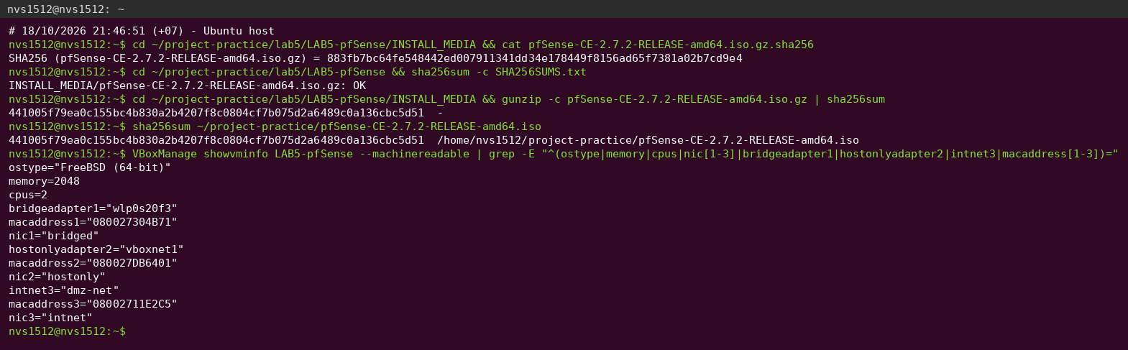
Hình 6. SHA-256 của .iso.gz khớp giá trị mirror; ISO giải nén trùng hash với ISO gắn vào VM (ảnh chụp: Hinh06a_SHA256_Verify.png)
Kết quả thực hiện: 883fb7bc64fe548442ed007911341dd34e178449f8156ad65f7381a02b7cd9e4 → OK. ISO giải nén có SHA-256 441005f7…cbc5d51, trùng ISO đã gắn vào VM.

2. Gắn ISO và cài đặt pfSense
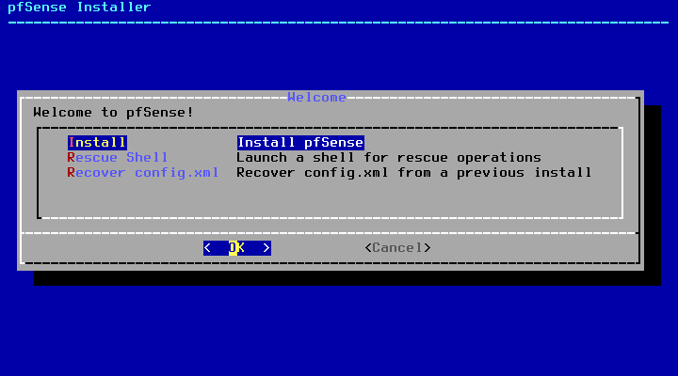
Hình 7. Giao diện trình cài đặt pfSense 2.7.2 (ảnh chụp: Hinh07_pfSense_Installer.png)
Chọn Install → Auto (ZFS) → stripe → ada0 → YES. Cài xong chọn Reboot, tắt VM và tháo ISO (--medium emptydrive) để không boot lại trình cài đặt.
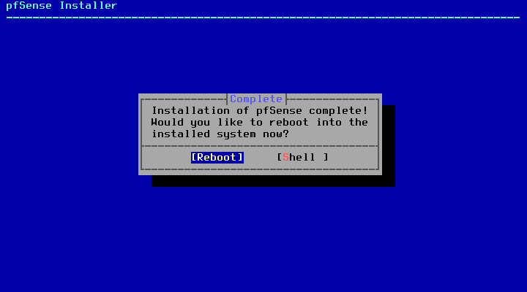
Hình 7b. Installation of pfSense complete (ảnh chụp: Hinh07b_pfSense_Install_Complete.png)

3. Cấu hình LAN trên console pfSense
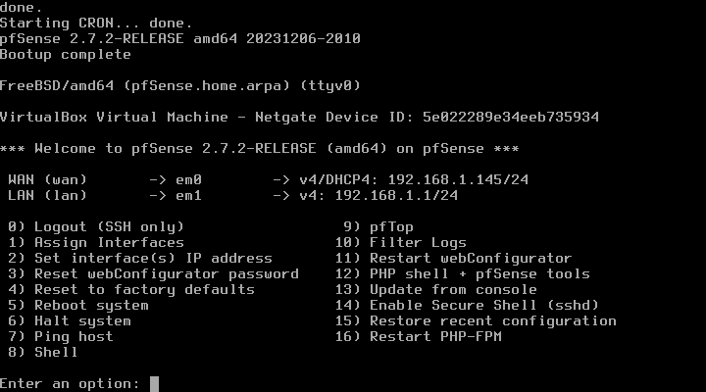
Hình 8. Menu console sau lần boot đầu: WAN em0 đã nhận DHCP 192.168.1.145 (ảnh chụp: Hinh08a_Console_Menu_Default.png)
Option 1 – Assign Interfaces, đối chiếu MAC với thứ tự Adapter: WAN = em0, LAN = em1, OPT1 = em2.
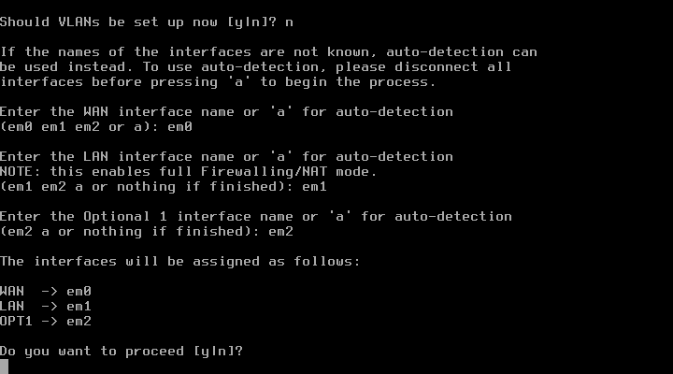
Hình 8a. Gán interface trên console (ảnh chụp: Hinh08b_Console_Assign_Interfaces.png)
Option 2 → LAN: IPv4 10.0.0.1, bit count 8, không gateway, không IPv6, không bật DHCP, giữ HTTPS.
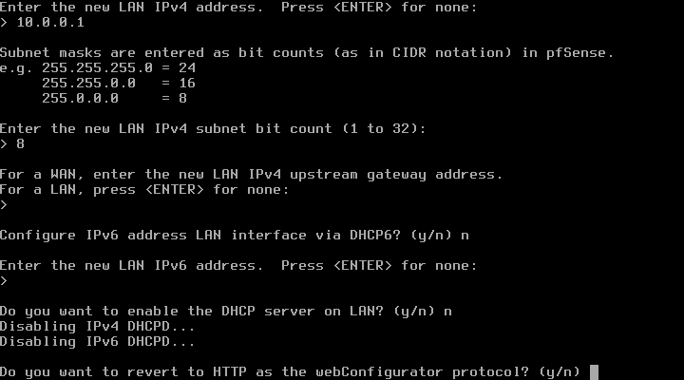
Hình 9. Đặt địa chỉ LAN 10.0.0.1/8 (ảnh chụp: Hinh09a_Console_LAN_10.0.0.1.png)
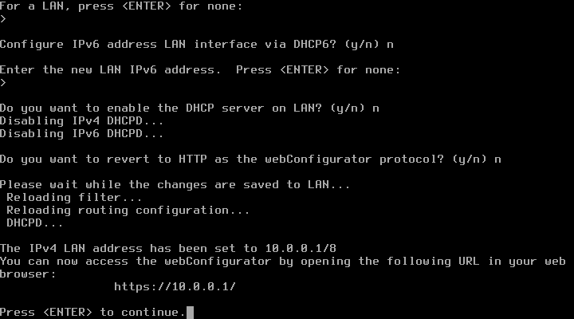
Hình 9b. LAN đã đặt 10.0.0.1/8, WebGUI tại https://10.0.0.1/ (ảnh chụp: Hinh09b_Console_LAN_Saved.png)
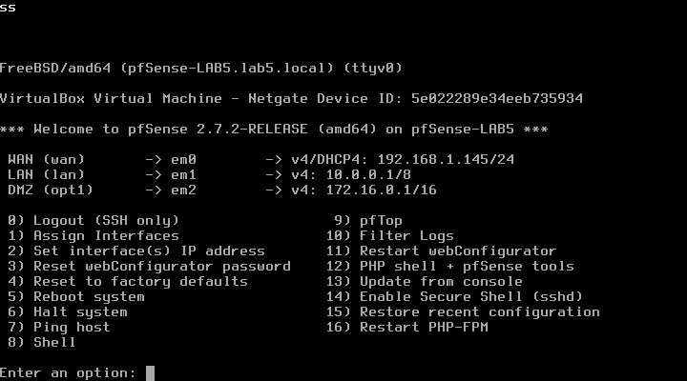
Hình 8c. Console sau khi hoàn tất: WAN 192.168.1.145/24, LAN 10.0.0.1/8, DMZ 172.16.0.1/16 (ảnh chụp: Hinh08c_Console_Menu_Final.png)

4. Cấu hình máy Domain Controller
Windows Server 2025 (Desktop Experience) được cài tự động bằng VBoxManage unattended install. Script dc-1-ip-promote.ps1 đặt IP tĩnh, cài AD DS + DNS và tạo forest mới:
New-NetIPAddress -InterfaceAlias LAN -IPAddress 10.0.0.2 -PrefixLength 8 -DefaultGateway 10.0.0.1
Set-DnsClientServerAddress -InterfaceAlias LAN -ServerAddresses 10.0.0.2
Install-WindowsFeature AD-Domain-Services, DNS -IncludeManagementTools
Install-ADDSForest -DomainName vietnam.local -DomainNetbiosName VIETNAM -InstallDns
Add-DnsServerForwarder -IPAddress 8.8.8.8 # DNS Manager → Properties → Forwarders

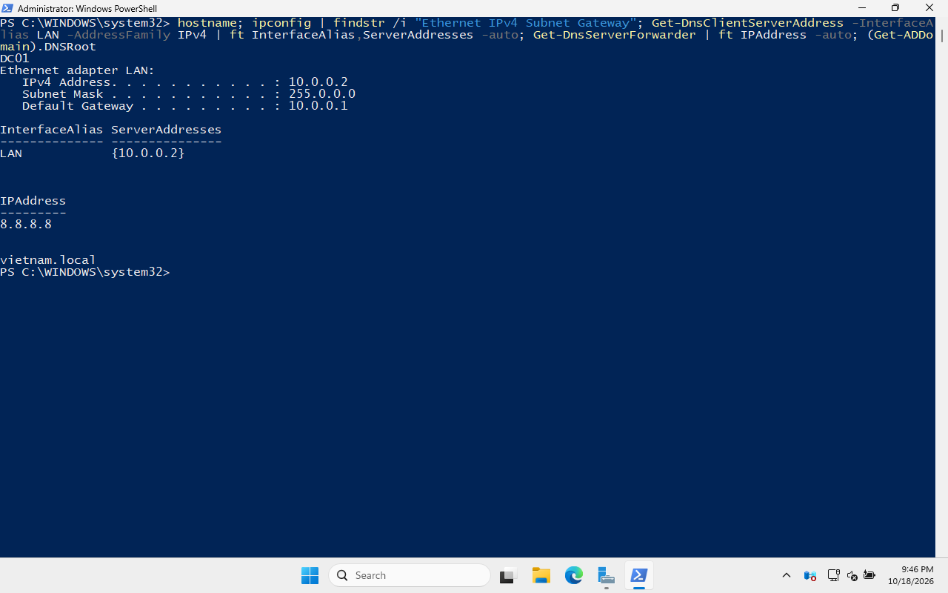
Hình 10. DC01: 10.0.0.2 / 255.0.0.0, gateway 10.0.0.1, DNS 10.0.0.2, forwarder 8.8.8.8, domain vietnam.local (ảnh chụp: Hinh10_DC_IPv4_Config.png)
NIC của DC chỉ có Preferred DNS = 10.0.0.2 (không đặt 8.8.8.8 trên NIC); DNS công cộng đặt ở Forwarders.
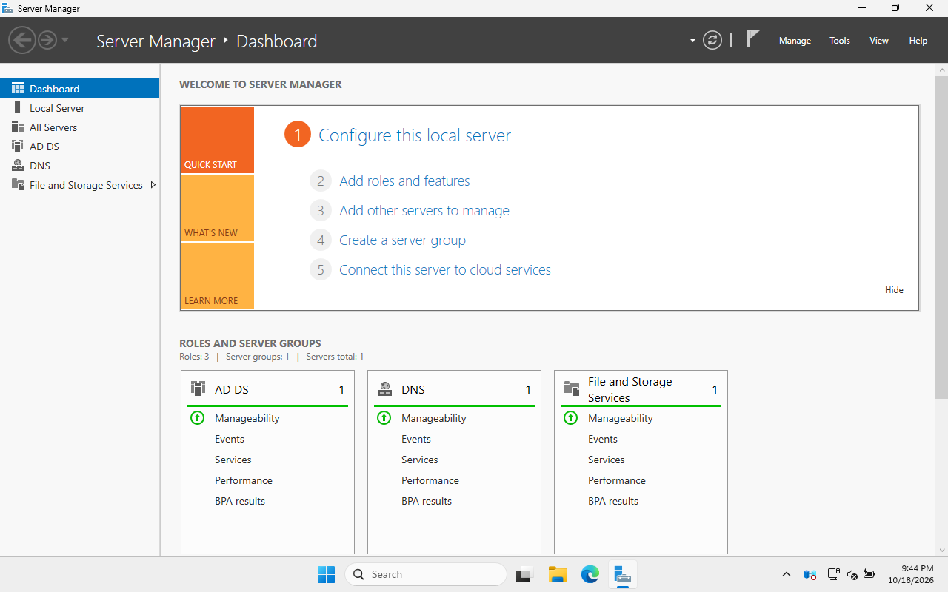
Hình 11–12. Server Manager: vai trò AD DS và DNS đã cài, DC của forest vietnam.local (ảnh chụp: Hinh11_ServerManager_ADDS_DNS.png)
Kết quả thực hiện: Install-ADDSForest báo Operation completed successfully, (Get-ADDomain).DNSRoot = vietnam.local.

5. Truy cập giao diện quản trị pfSense
Host-Only vboxnet1: IPv4 10.0.0.100, mask 255.0.0.0, DHCP tắt, không gateway, không DNS. Route mặc định của máy thật vẫn qua Wi-Fi 192.168.1.1.
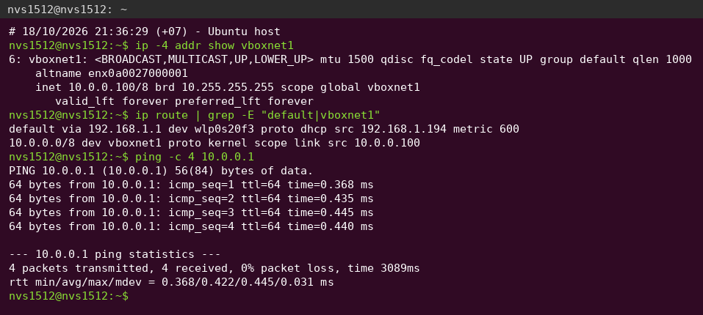
Hình 13. Máy thật 10.0.0.100/8 ping pfSense 10.0.0.1: 0% loss (ảnh chụp: Hinh13_Host_Ping_pfSense.png)
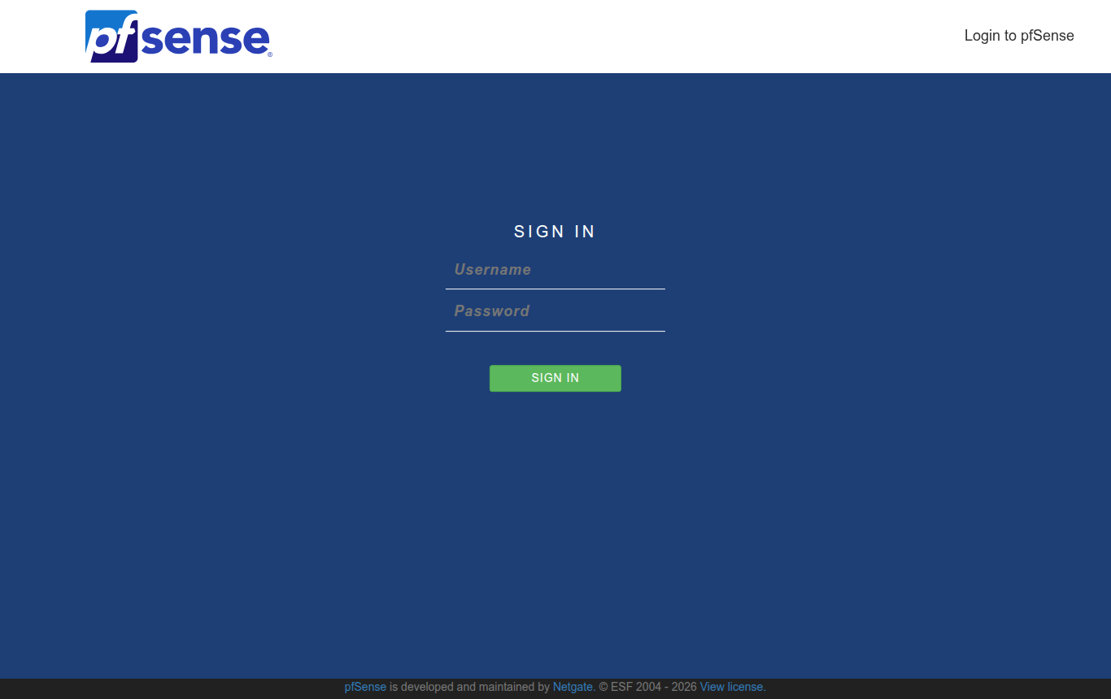
Hình 14. Trang đăng nhập https://10.0.0.1 (ảnh chụp: Hinh14_pfSense_Login.png)
Setup Wizard: hostname, DNS 8.8.8.8, timezone Asia/Ho_Chi_Minh, WAN DHCP, LAN 10.0.0.1/8, đổi mật khẩu admin.
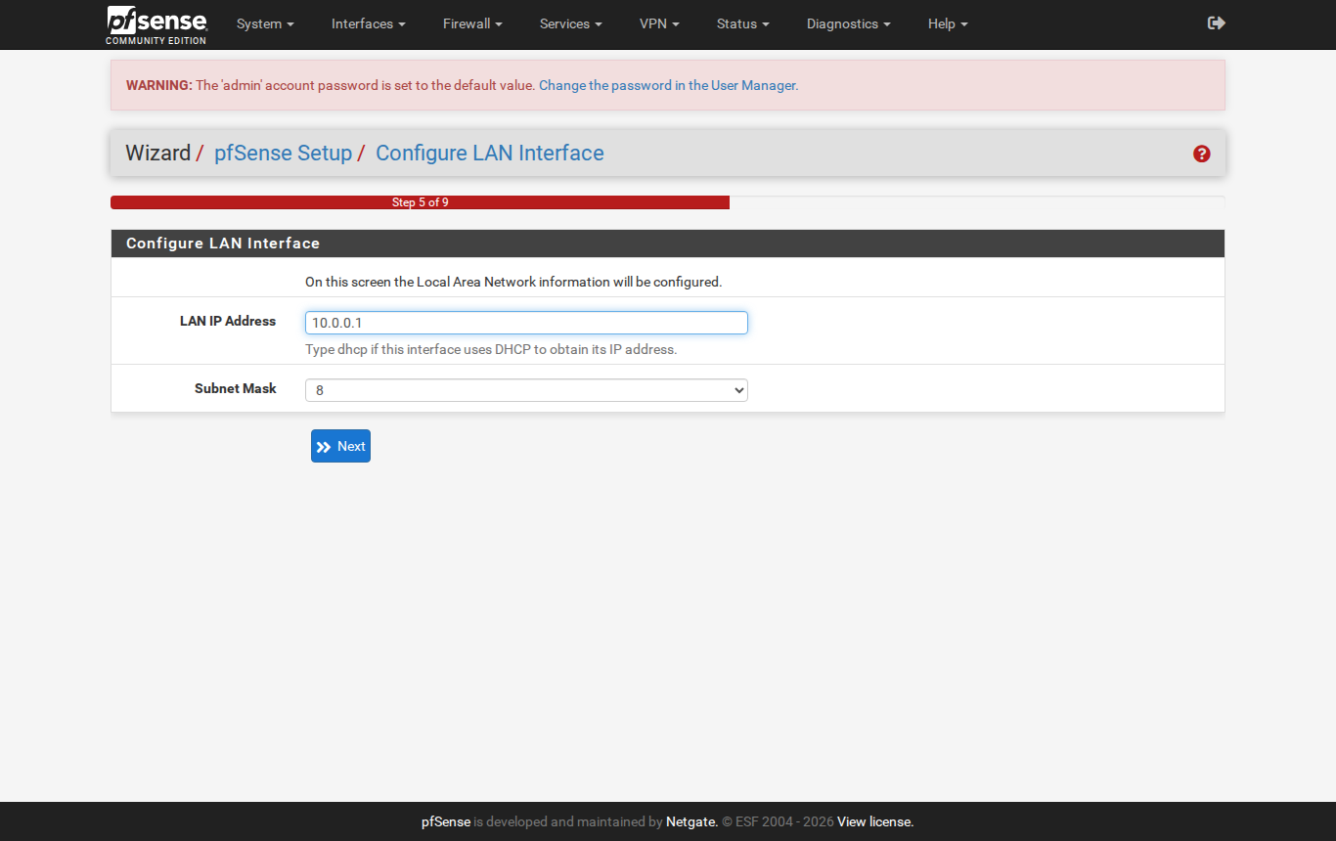
Hình 15. Setup Wizard: LAN 10.0.0.1, Subnet Mask 8 (ảnh chụp: Hinh15_Wizard_06.png)
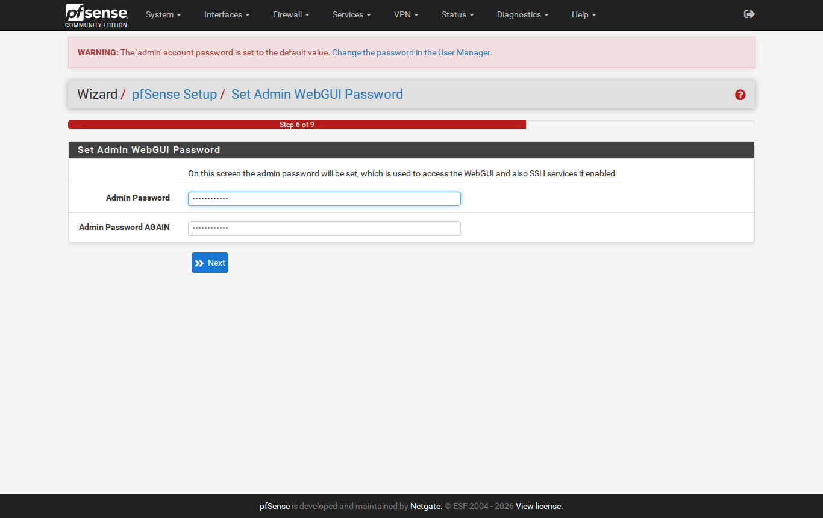
Hình 15b. Setup Wizard: đổi mật khẩu admin (ảnh chụp: Hinh15_Wizard_07.png)
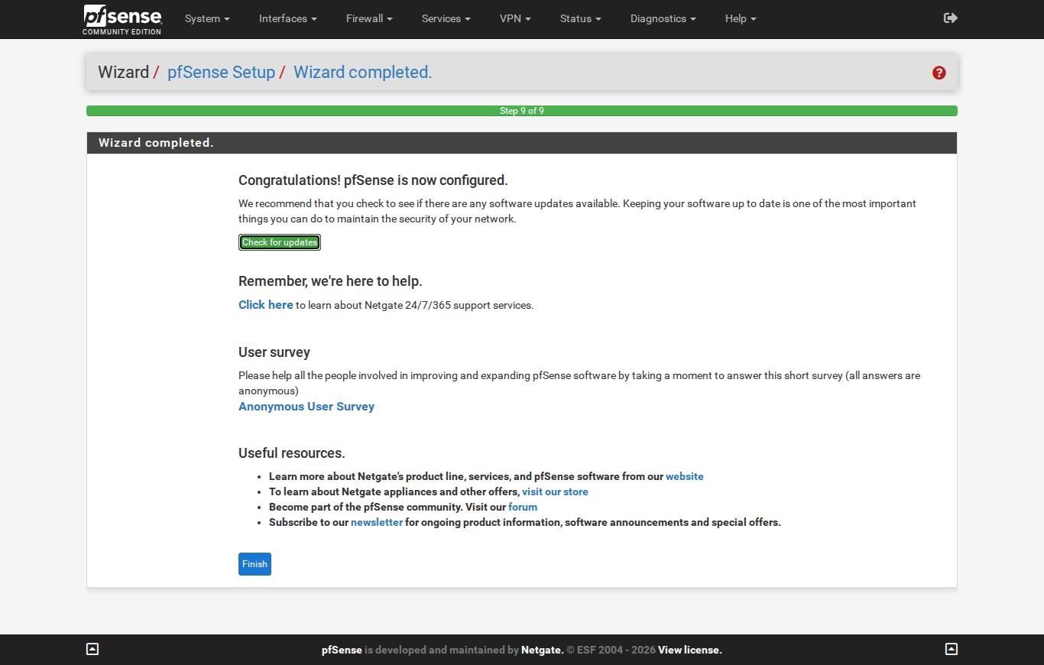
Hình 15c. Wizard completed (ảnh chụp: Hinh15_Wizard_09_Completed.png)
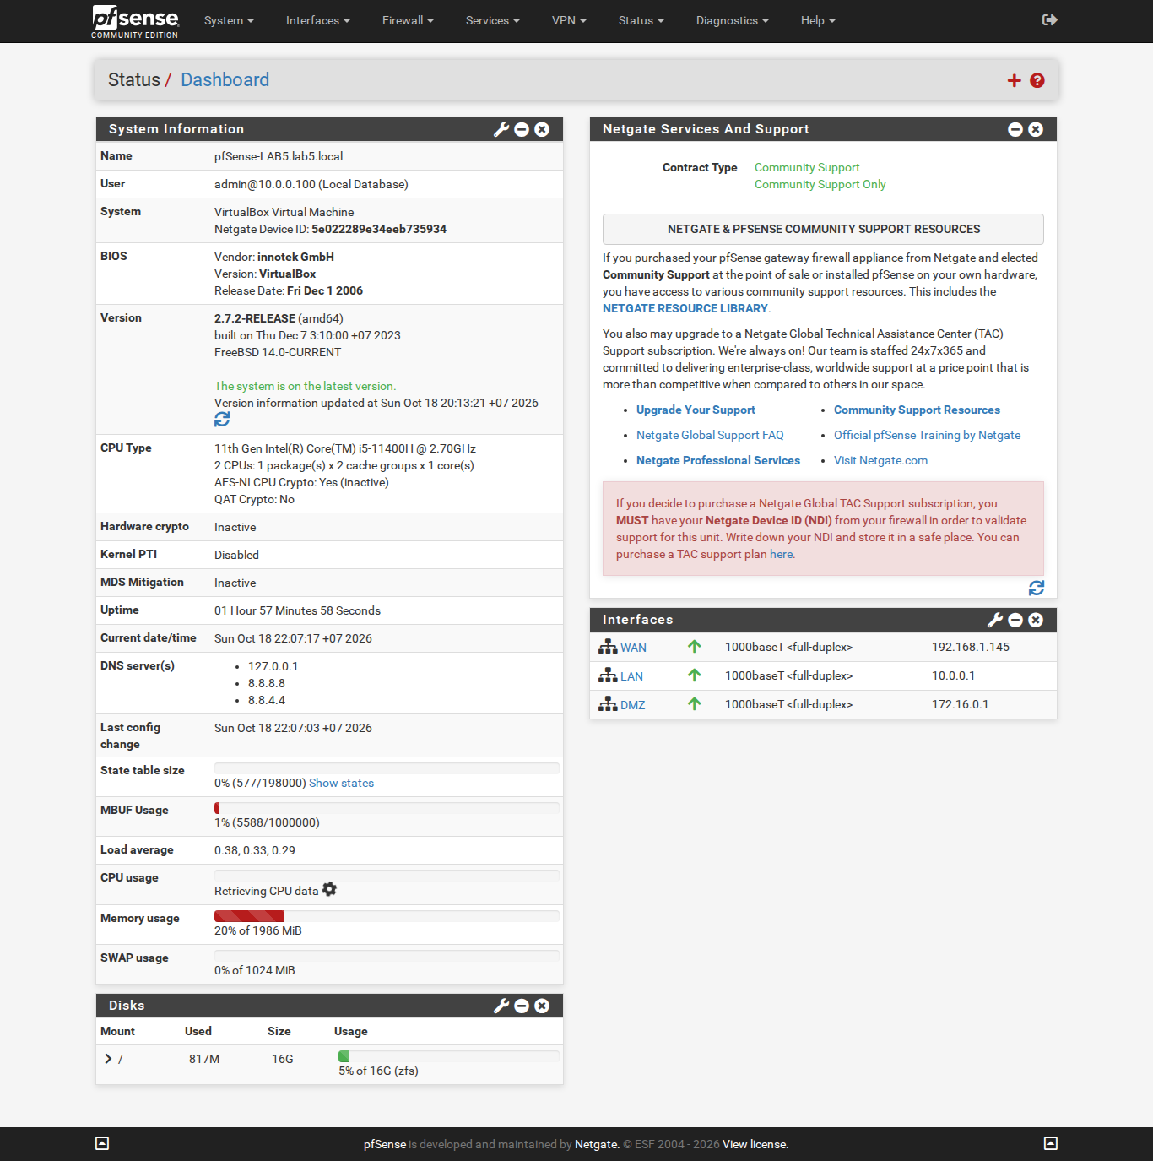
Hình 16. Dashboard: pfSense-LAB5.lab5.local, 2.7.2-RELEASE, WAN/LAN/DMZ đều up (ảnh chụp: Hinh16_Dashboard.png)

6. Cấu hình vùng DMZ
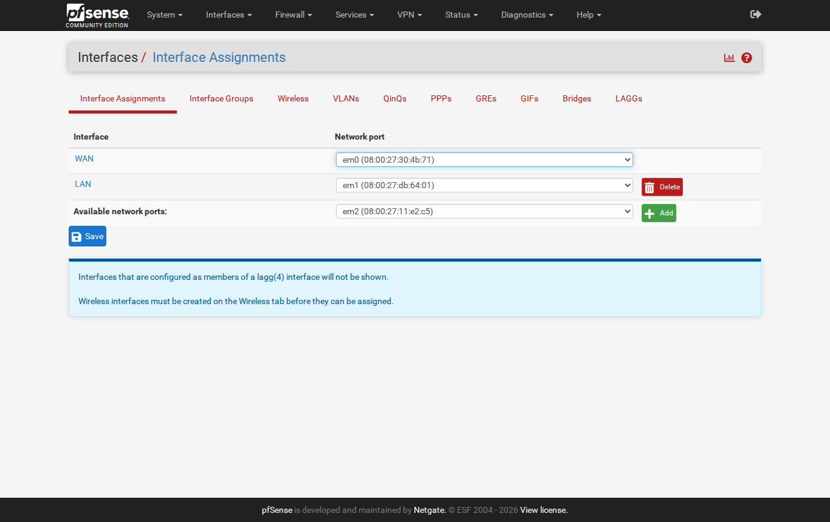
Hình I.1. Trước khi sửa: chỉ có WAN, LAN; em2 còn ở Available network ports (ảnh chụp: Hinh17a_Interfaces_Assignments_Before.png)
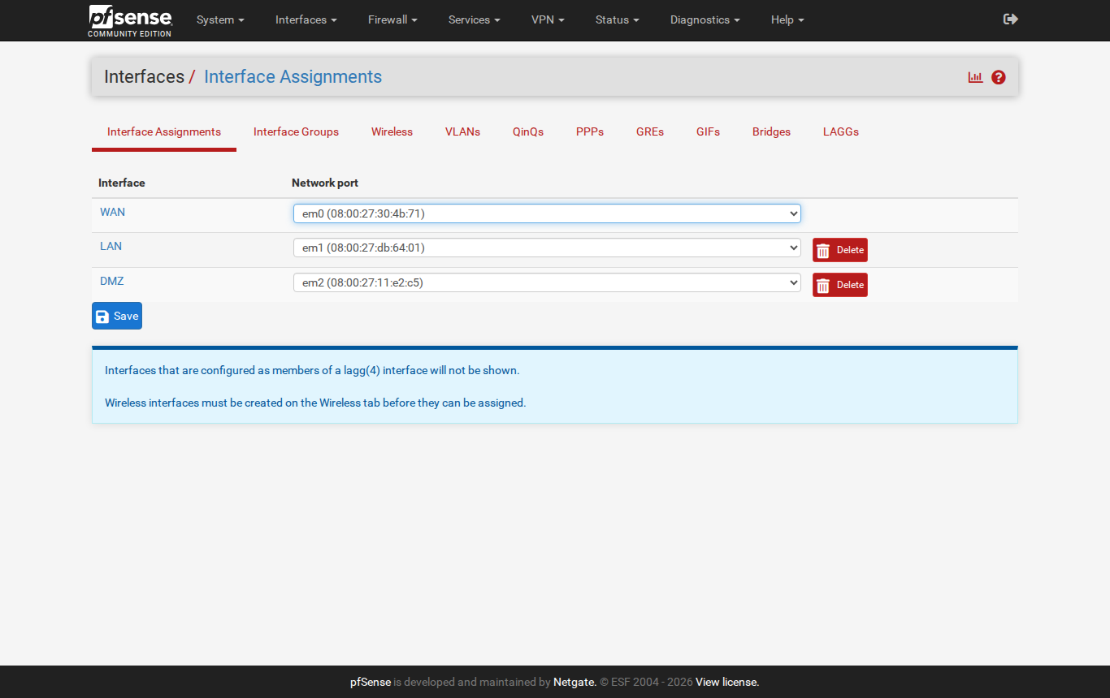
Hình 17. Interfaces → Assignments: em2 đã gán OPT1 (DMZ) (ảnh chụp: Hinh17b_Interfaces_Assignments_DMZ.png)
Interfaces → OPT1: Enable, Description DMZ, Static IPv4 172.16.0.1/16, không Upstream Gateway.
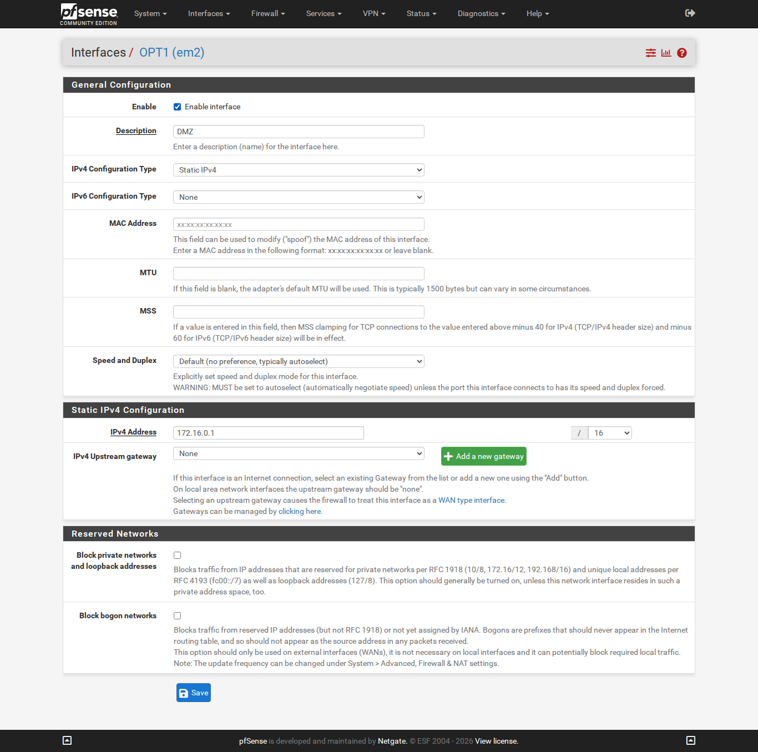
Hình 18. Cấu hình interface DMZ (ảnh chụp: Hinh18a_Interface_DMZ_Form.png)
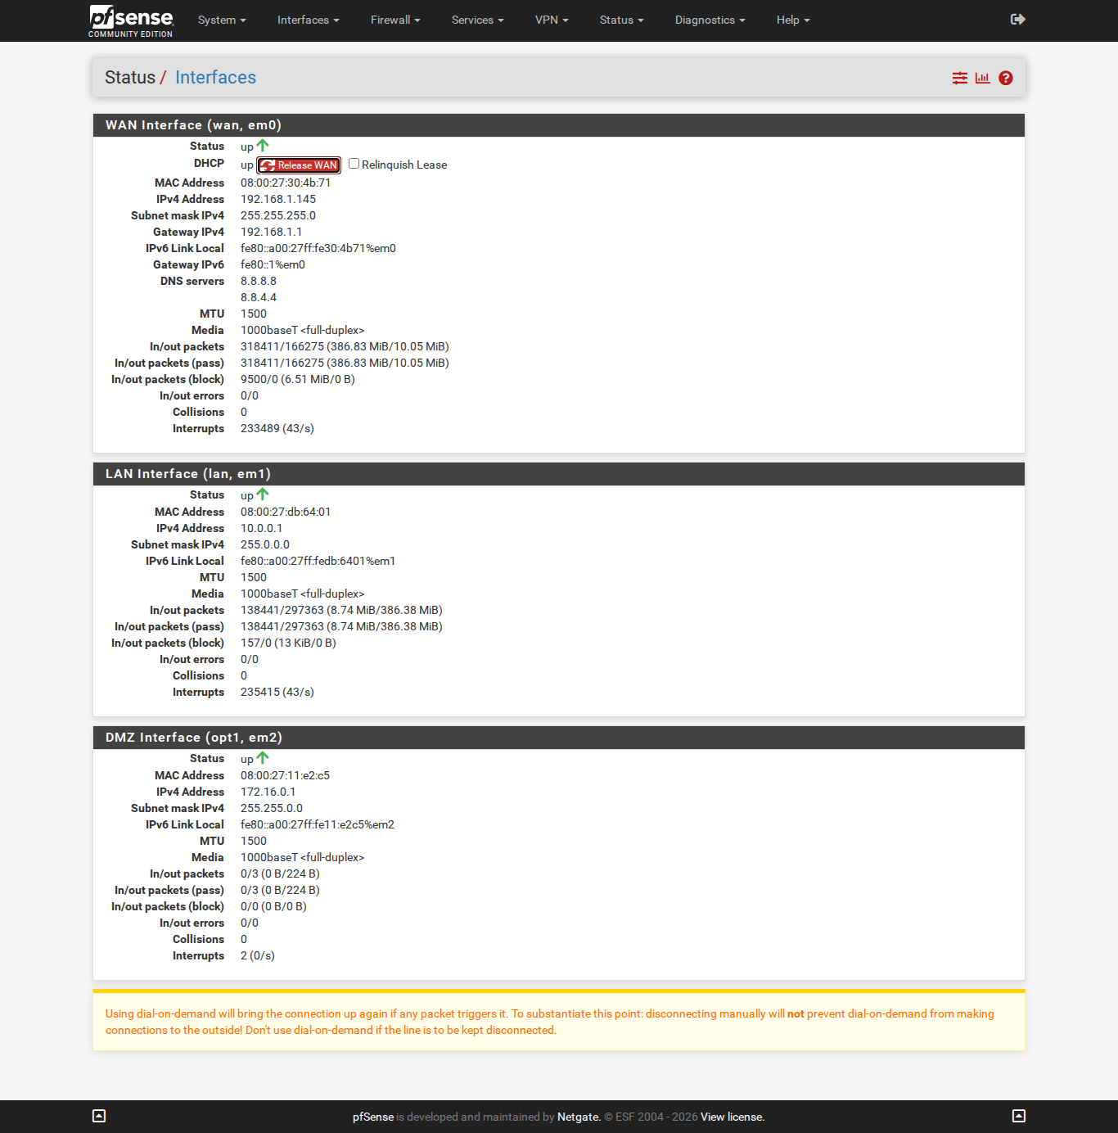
Hình 18b. Status → Interfaces: WAN em0 192.168.1.145, LAN em1 10.0.0.1, DMZ em2 172.16.0.1 (ảnh chụp: Hinh18b_Status_Interfaces.png)
DMZ-Web (Ubuntu Server 26.04.1, 2 GB RAM, 1 card Internal dmz-net, không join domain): cài nginx (thay IIS) khi còn card NAT tạm, sau đó chuyển card sang dmz-net, đặt 172.16.0.2/16, GW 172.16.0.1, DNS để trống; chỉ thêm DNS 8.8.8.8 sau khi có rule Pass DMZ.
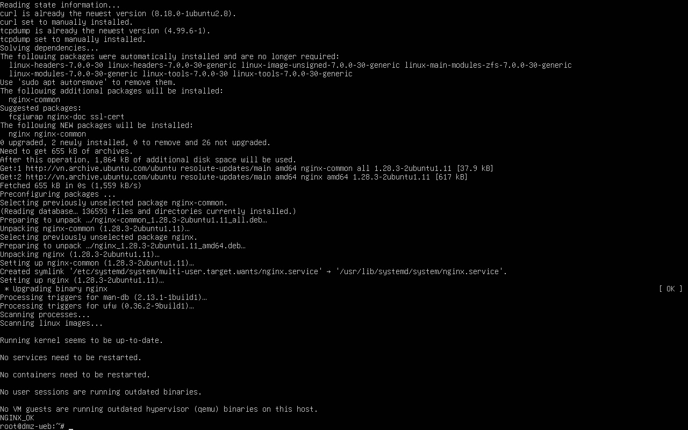
Hình DMZ01. Cài nginx 1.28.3 (thay cho Install-WindowsFeature Web-Server) (ảnh chụp: Hinh_DMZ01_apt_install_nginx.png)
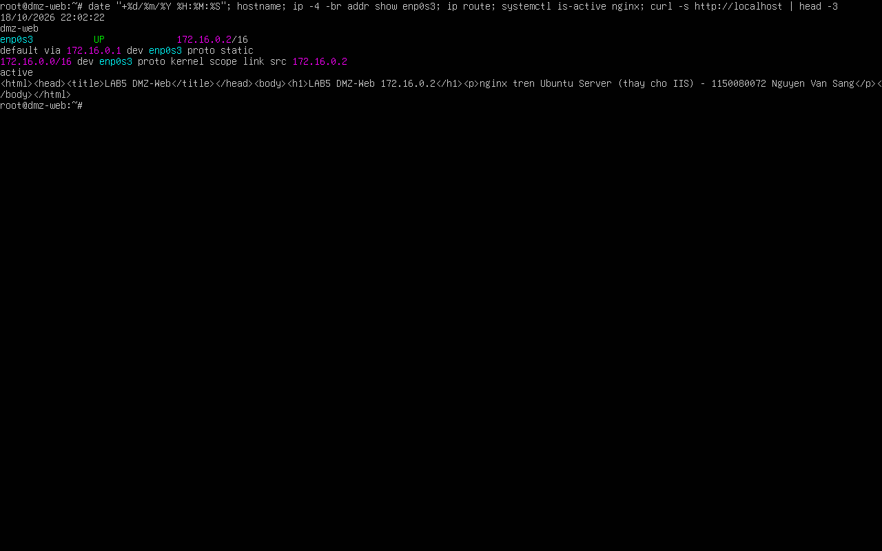
Hình DMZ02. DMZ-Web 172.16.0.2/16, GW 172.16.0.1, nginx active, curl http://localhost OK (ảnh chụp: Hinh_DMZ02_IP_nginx_localhost.png)

7. Kiểm tra Outbound NAT tự động (Automatic / Hybrid)
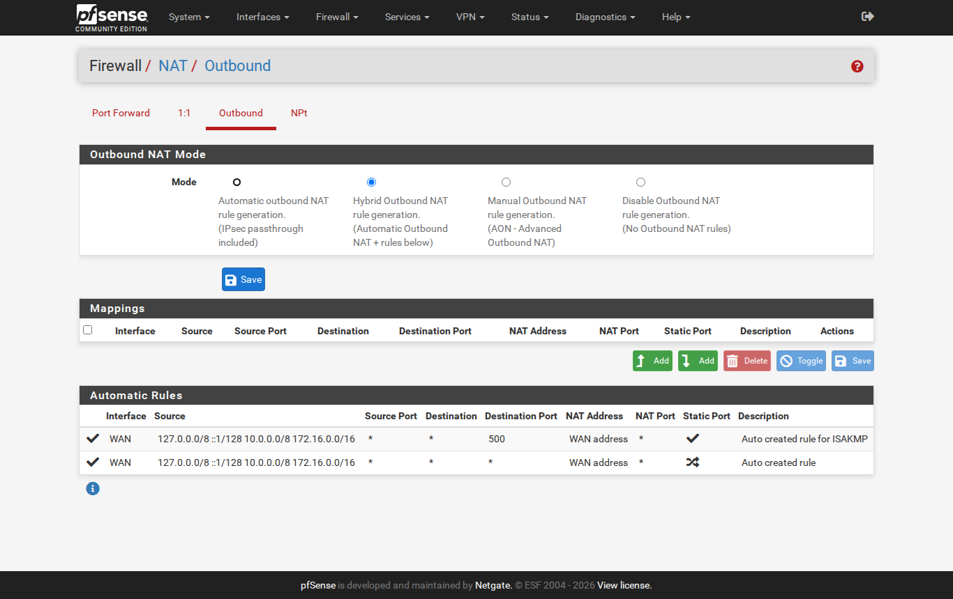
Hình 19. Outbound NAT Hybrid; Automatic Rules có 10.0.0.0/8 và 172.16.0.0/16 (ảnh chụp: Hinh19_OutboundNAT_Hybrid_AutoRules.png)
Kết quả thực hiện: Không cần tạo manual mapping. Automatic Rules tự có cả LAN và DMZ vì DMZ không có Upstream Gateway. DMZ lúc này vẫn chưa ra Internet vì tab DMZ chưa có rule Pass (TH3b).

8. Chuẩn hóa ruleset LAN và tạo rule nền tảng
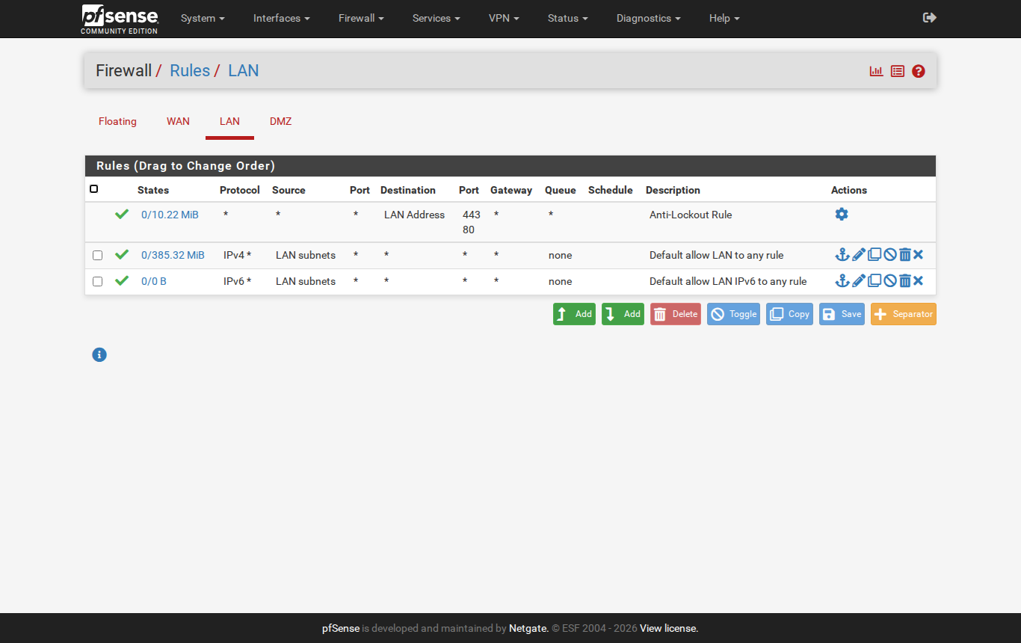
Hình 21a. Tab LAN mặc định: Anti-Lockout + 2 Default allow LAN to any (ảnh chụp: Hinh21a_LAN_Rules_Default.png)
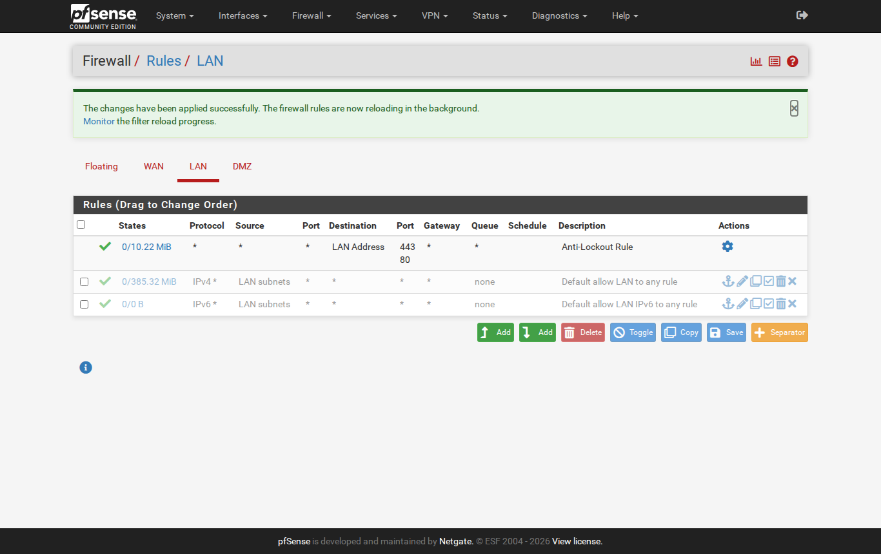
Hình 21b. Đã Disable Default allow IPv4/IPv6, giữ Anti-Lockout, Apply (ảnh chụp: Hinh21b_LAN_Default_Disabled.png)
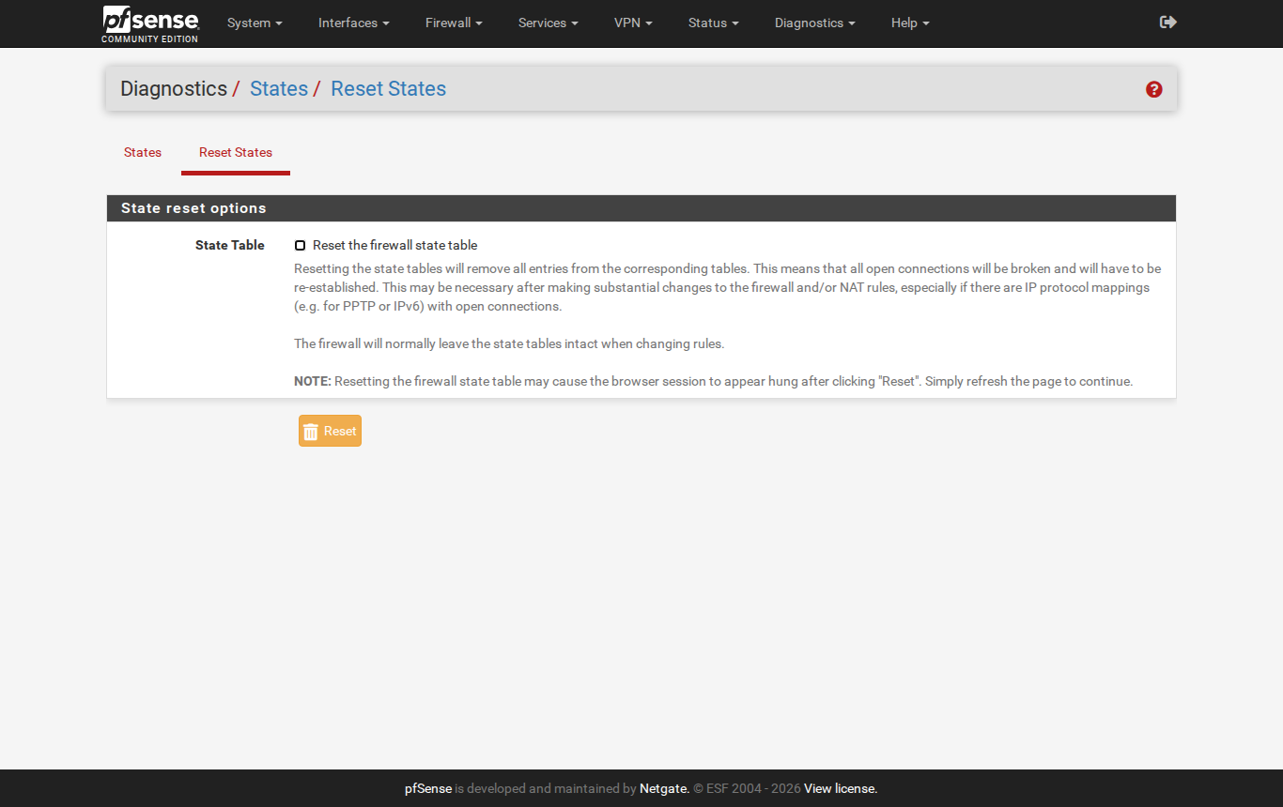
Hình 21c. Diagnostics → States → Reset States (State Table) (ảnh chụp: Hinh21c_Reset_States.png)
Action | Protocol | Source | Destination | Mục đích
Pass | Any | LAN net | Any | Rule nền tảng do sinh viên quản lý

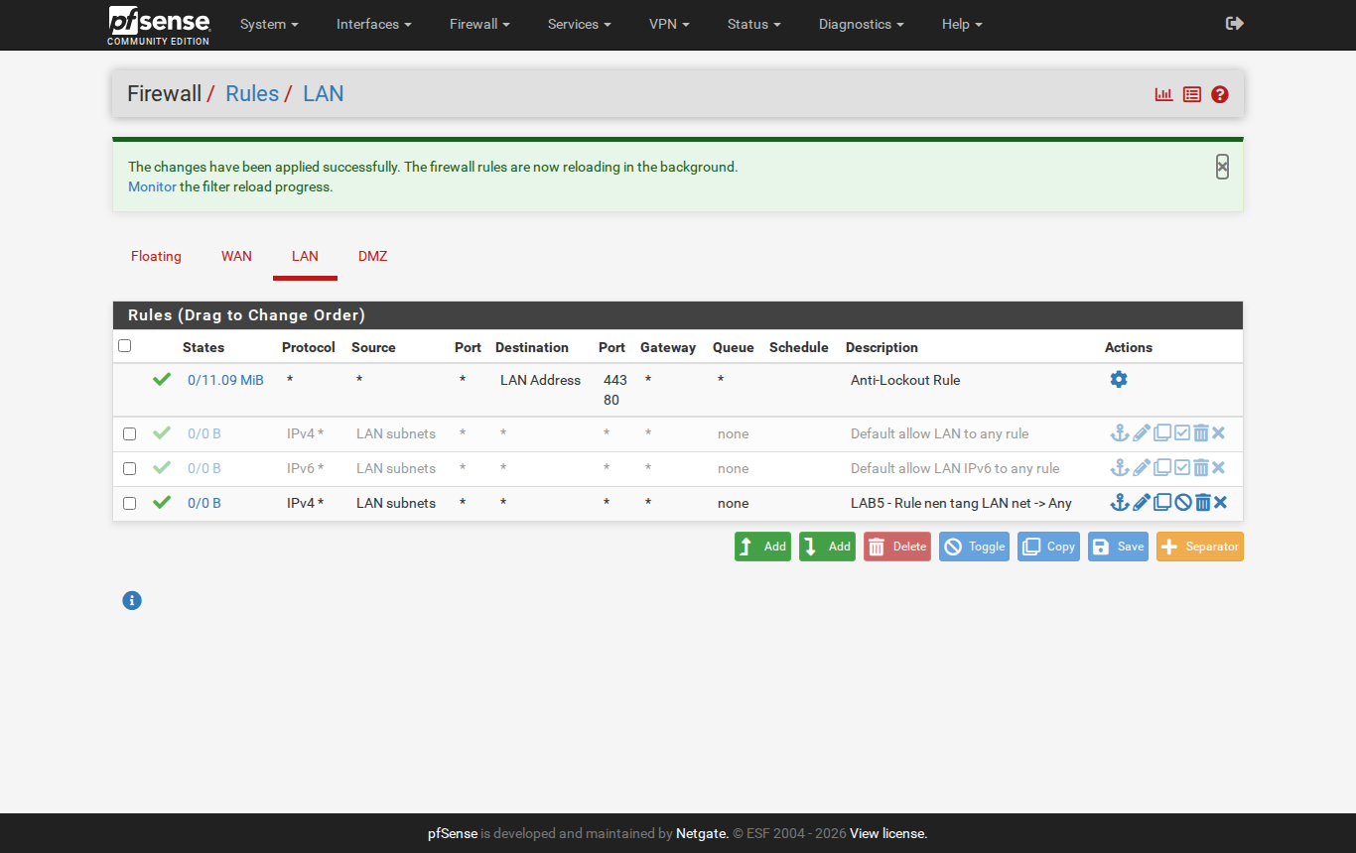
Hình 21. Rule LAN net → Any, Action = Pass (2 Default allow vẫn Disabled) (ảnh chụp: Hinh21_LAN_Rules_NenTang.png)
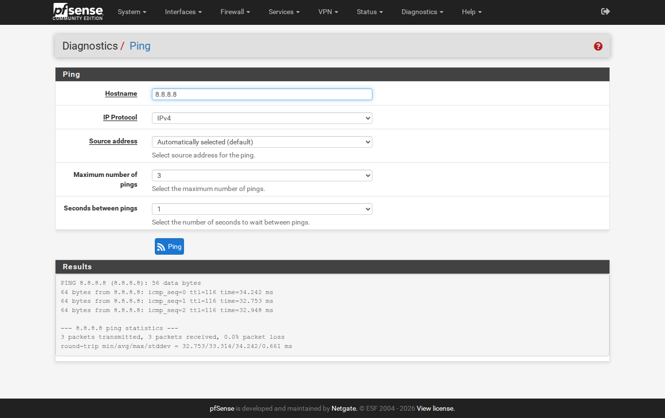
Hình 22. pfSense ping 8.8.8.8: 3/3, 0.0% loss (chỉ chứng minh bản thân firewall ra Internet) (ảnh chụp: Hinh22_pfSense_Diag_Ping.png)

9. Kiểm tra rule nền tảng từ Domain Controller
Trên DC01 chạy: ping -n 3 8.8.8.8, Resolve-DnsName example.com, curl.exe -4 https://example.com. Trước mỗi lần test xóa cache DNS (Clear-DnsServerCache -Force; Clear-DnsClientCache).
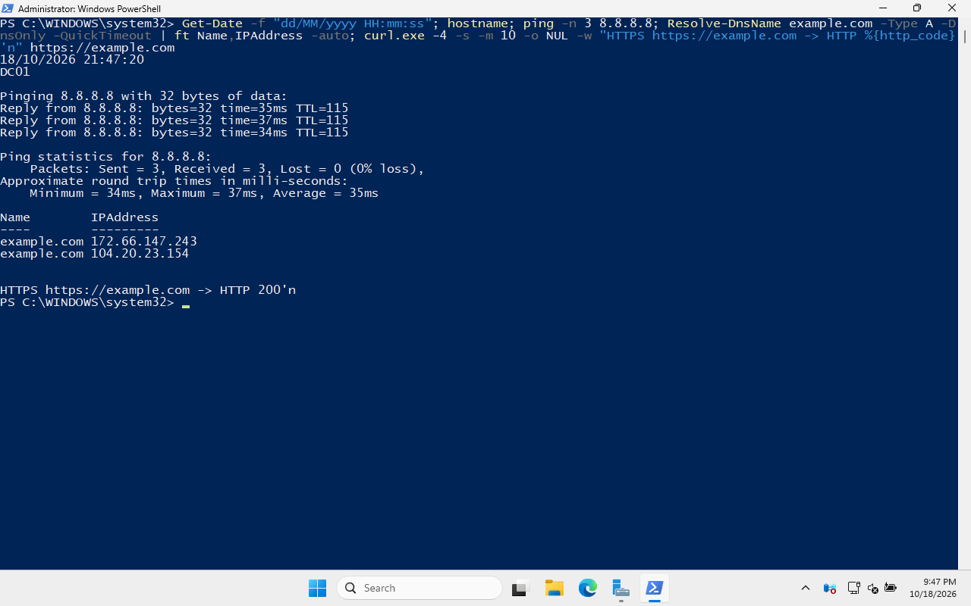
Hình 23a. Rule nền tảng Enabled: ping 0% loss, DNS ra IP, HTTPS 200 (ảnh chụp: Hinh23a_DC_Test_RuleNenTang_Enabled.png)
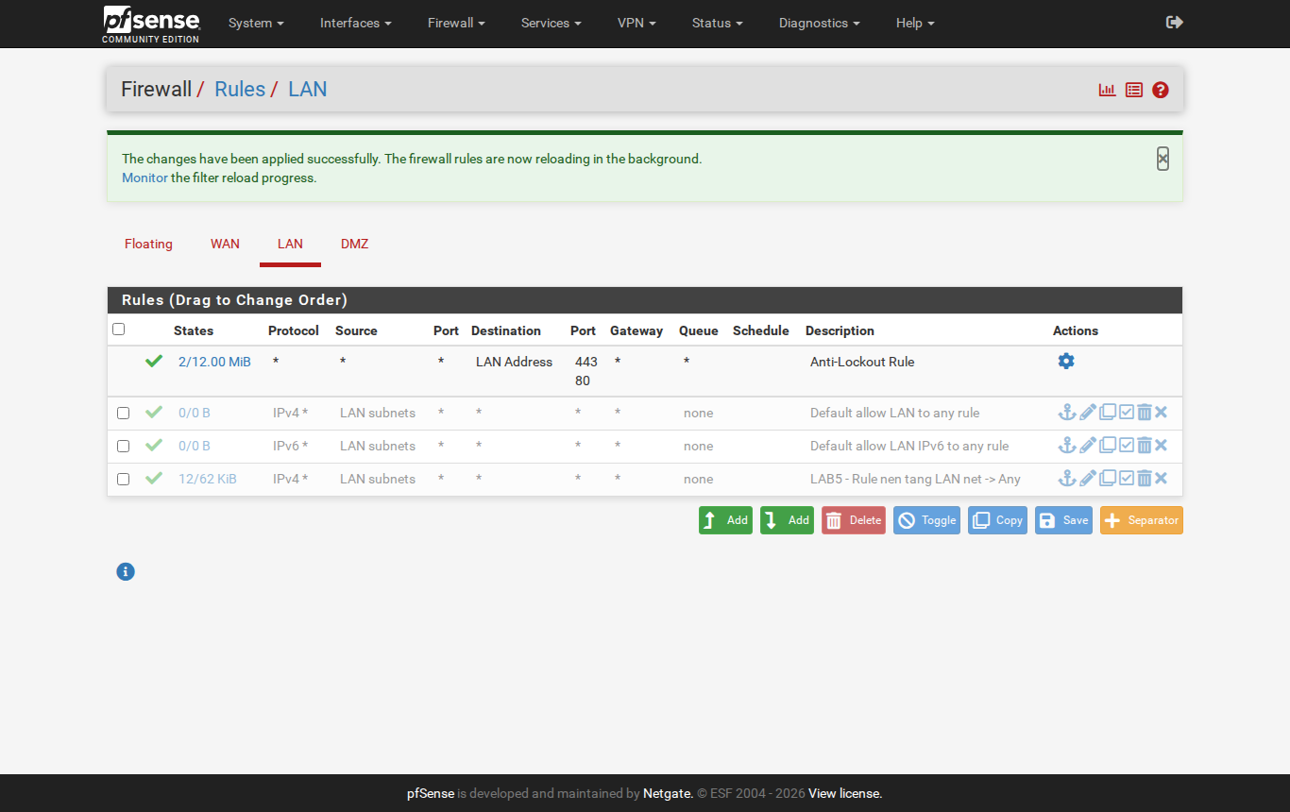
Hình 24a. Disable rule LAN net → Any; 2 Default allow vẫn Disabled; Apply (ảnh chụp: Hinh24a_LAN_RuleNenTang_Disabled.png)
Hình 24b. Reset States trước khi test lại (ảnh chụp: Hinh24b_Reset_States.png)
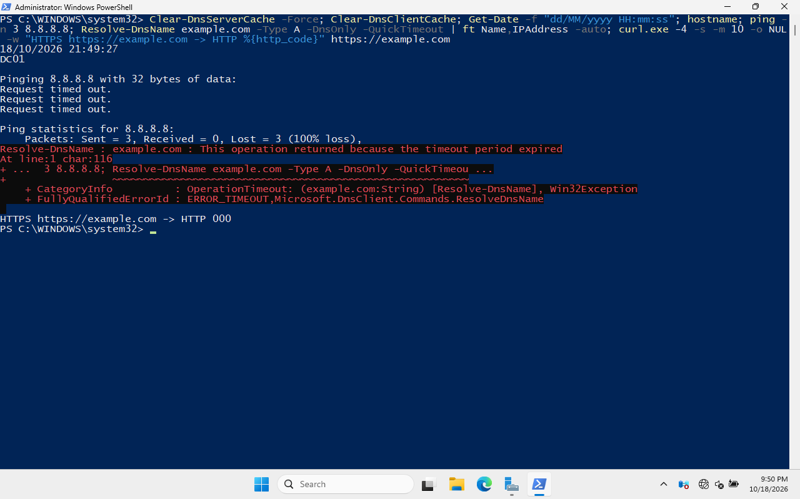
Hình 23b. Rule nền tảng Disabled + Reset States: ping 100% loss, DNS timeout, HTTPS 000 (ảnh chụp: Hinh23b_DC_Test_RuleNenTang_Disabled.png)
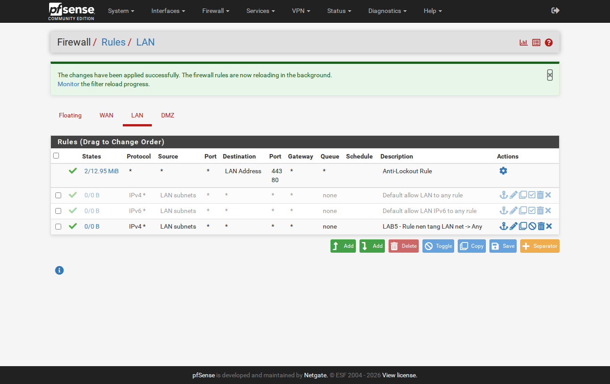
Hình 24c. Enable lại rule nền tảng, Apply, Reset States (ảnh chụp: Hinh24c_LAN_RuleNenTang_Enabled_Again.png)
Kết luận cần ghi trong báo cáo
Khi cả hai Default allow LAN to any đã Disabled, rule nền tảng bị Disabled và state cũ đã được xóa, lưu lượng IPv4 mới từ Domain Controller ra Internet bị chặn (Hình 23b: ping 100% loss, DNS timeout, HTTPS không kết nối). Nếu không xóa state, kết nối cũ có thể vẫn chạy và làm sai kết luận. Lần test đầu em thấy DNS vẫn trả kết quả nhưng đó là do cache của DNS Server trên DC, không phải do firewall cho qua (mục E.2, lỗi 5).

C. BÀI TẬP FIREWALL THEO TÌNH HUỐNG
Trước mỗi tình huống: hai Default allow vẫn Disabled, Disable rule thừa của tình huống trước, Apply Changes, Reset States, rồi mới tạo kết nối mới.

1. Tình huống 1: Chặn ICMP nhưng vẫn cho phép Web/DNS
Action | Protocol | Source | Destination | Mục đích
Block (log) | ICMP | LAN net | Any | Chặn ping
Pass | TCP/UDP 53 | LAN net | Any | Cho DNS
Pass | TCP 80/443 (alias WEB_PORTS) | LAN net | Any | Cho HTTP/HTTPS

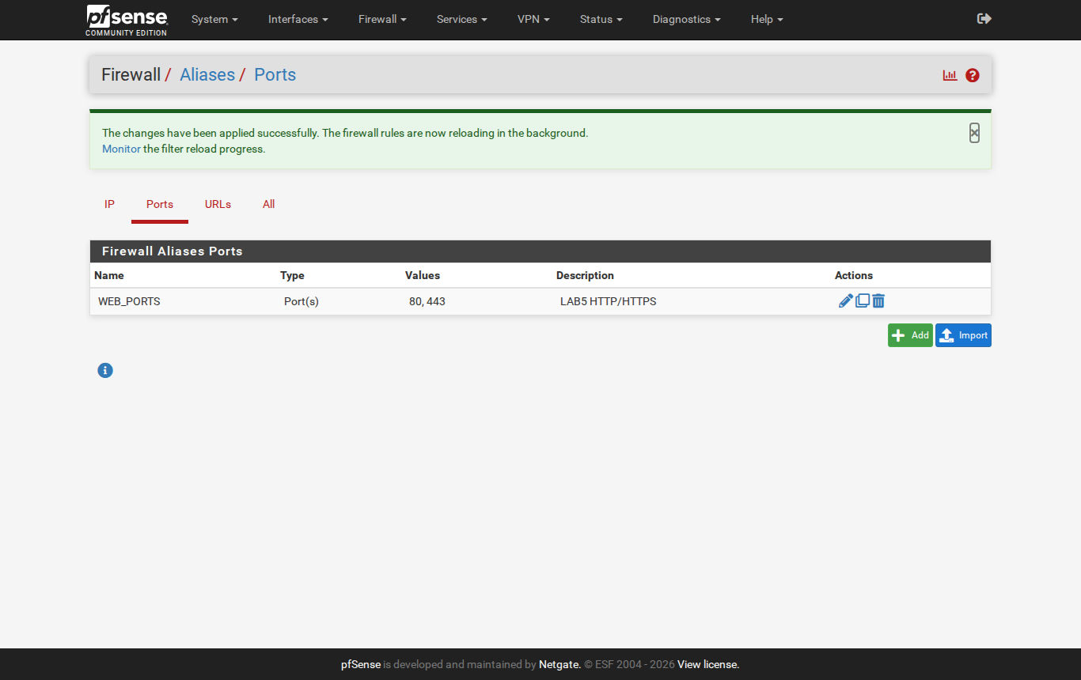
Hình TH1a. Alias WEB_PORTS = 80, 443 (ảnh chụp: TH1a_Alias_WEB_PORTS.png)
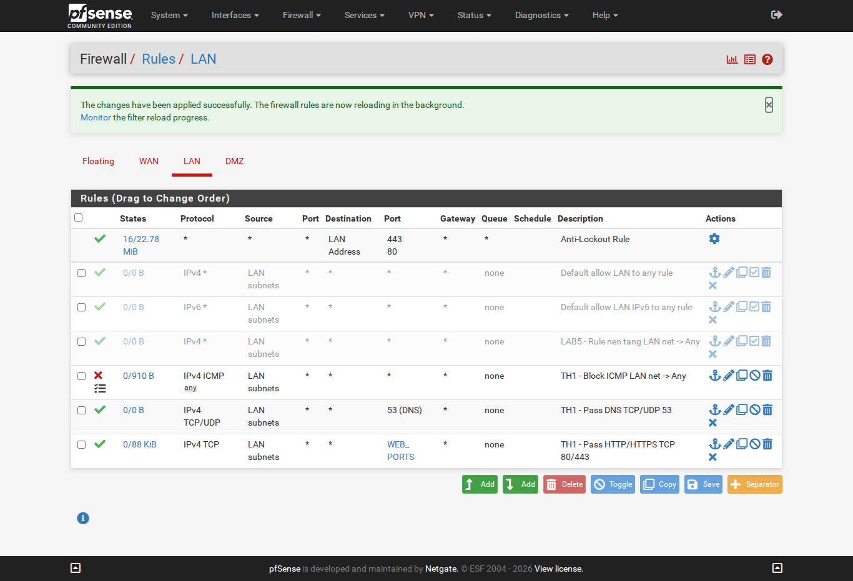
Hình TH1b. Tab LAN: rule nền tảng Disabled; Block ICMP nằm trên 2 rule Pass (ảnh chụp: TH1c_LAN_Rules.png)
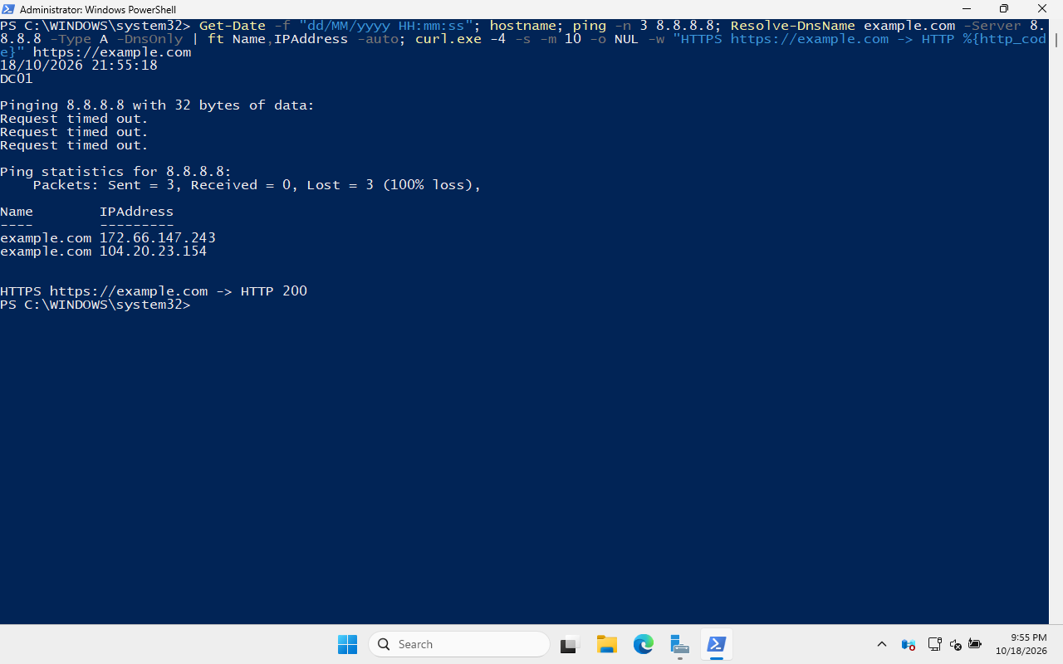
Hình TH1c. DC01: ping 8.8.8.8 100% loss; Resolve-DnsName @8.8.8.8 OK; HTTPS 200 (ảnh chụp: TH1d_DC_Test.png)
Kết quả thực hiện: Ping bị rule Block ICMP chặn; DNS trực tiếp tới 8.8.8.8 và HTTPS vẫn thành công. Rule Block phải nằm trên và không bật lại Pass LAN net → Any, nếu không ICMP sẽ được cho qua.

2. Tình huống 2: Chỉ cho một host cụ thể ra Internet
Bật pfSense, DC01, LAN-Test (Ubuntu Server 26.04.1, 1 GB RAM, Host-Only vboxnet1, 10.0.0.3/8, GW 10.0.0.1). Disable các rule TH1 và rule nền tảng, tạo:
Action | Protocol | Source | Destination | Mục đích
Pass | Any | 10.0.0.2 | Any | Cho Domain Controller ra Internet
Block (log) | Any | LAN net | Any | Chặn các host LAN còn lại

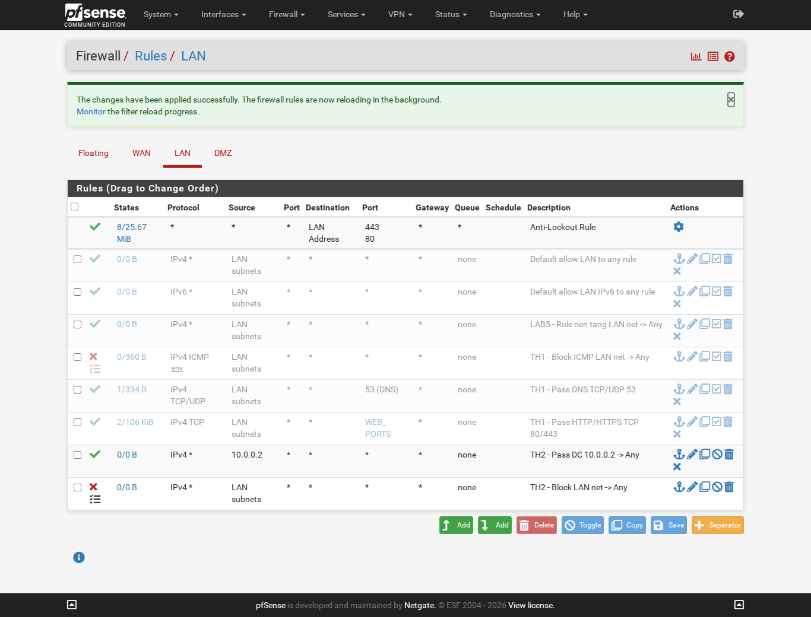
Hình TH2a. Pass 10.0.0.2 → Any ở trên, Block LAN net → Any ở dưới (ảnh chụp: TH2b_LAN_Rules.png)
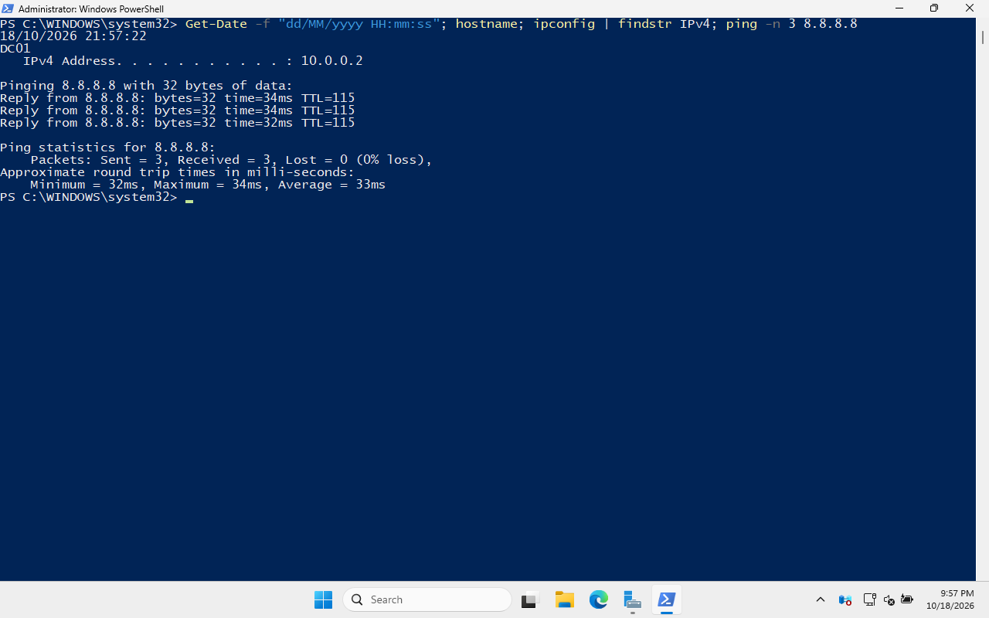
Hình TH2b. DC01 10.0.0.2 ping 8.8.8.8: 0% loss (ảnh chụp: TH2c_DC_Test_Pass.png)
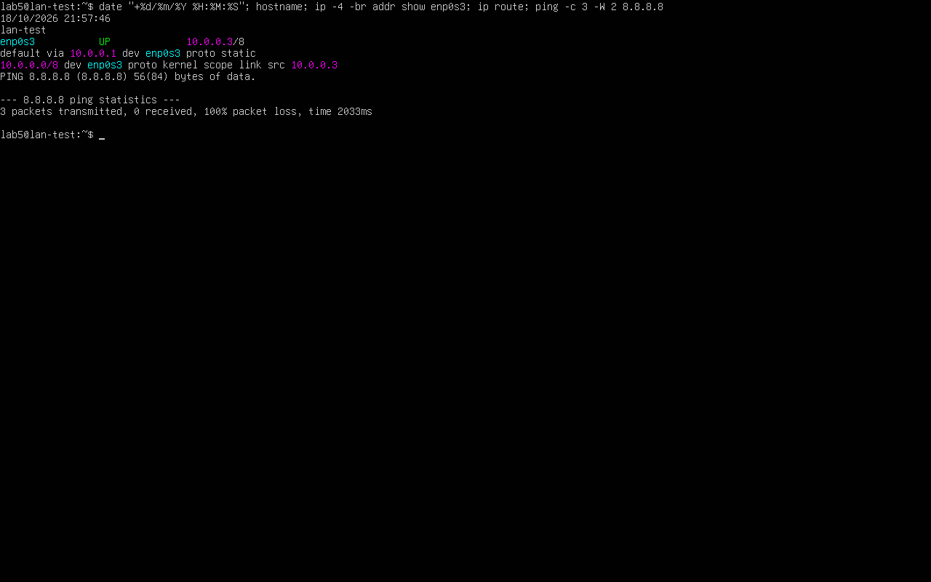
Hình TH2c. LAN-Test 10.0.0.3 (GW 10.0.0.1) ping 8.8.8.8: 100% loss (ảnh chụp: TH2d_LANTest_Test_Block.png)
Kết quả thực hiện: Chỉ DC01 ra được Internet; LAN-Test bị rule Block chặn (log TH5b ghi TH2 - Block LAN net -> Any, nguồn 10.0.0.3). Không dùng máy thật 10.0.0.100 làm host thử vì card Host-only của nó không có gateway.

3. Tình huống 3: Cô lập DMZ khỏi LAN
Bước A: loại trừ Windows Firewall trên DC01:
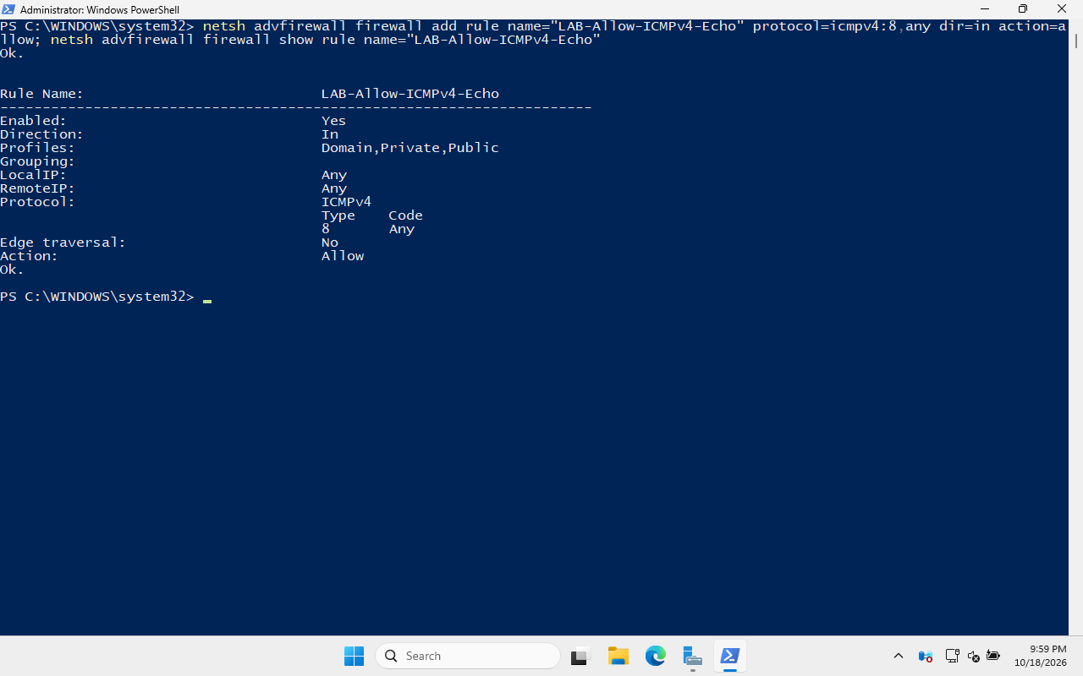
Hình TH3a. netsh tạo rule LAB-Allow-ICMPv4-Echo trên DC01 (ảnh chụp: TH3e_DC_netsh_ICMP.png)
Bước B: baseline. Bật lại rule nền tảng LAN, Disable rule TH2. Tab DMZ ban đầu trống; chỉ thêm Pass DMZ net → Any.
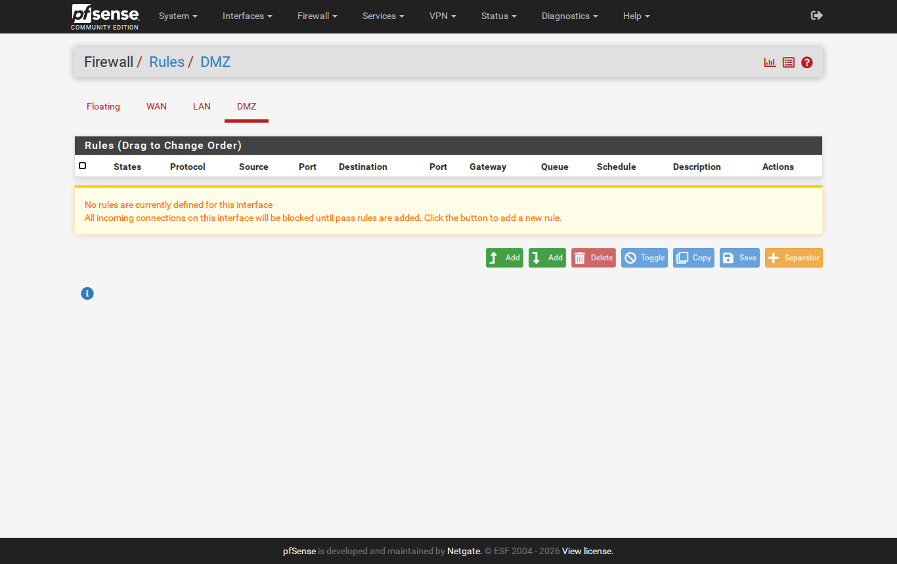
Hình TH3b. Tab DMZ mới tạo chưa có rule (DMZ chưa ra được Internet) (ảnh chụp: TH3b_DMZ_Rules_Empty.png)
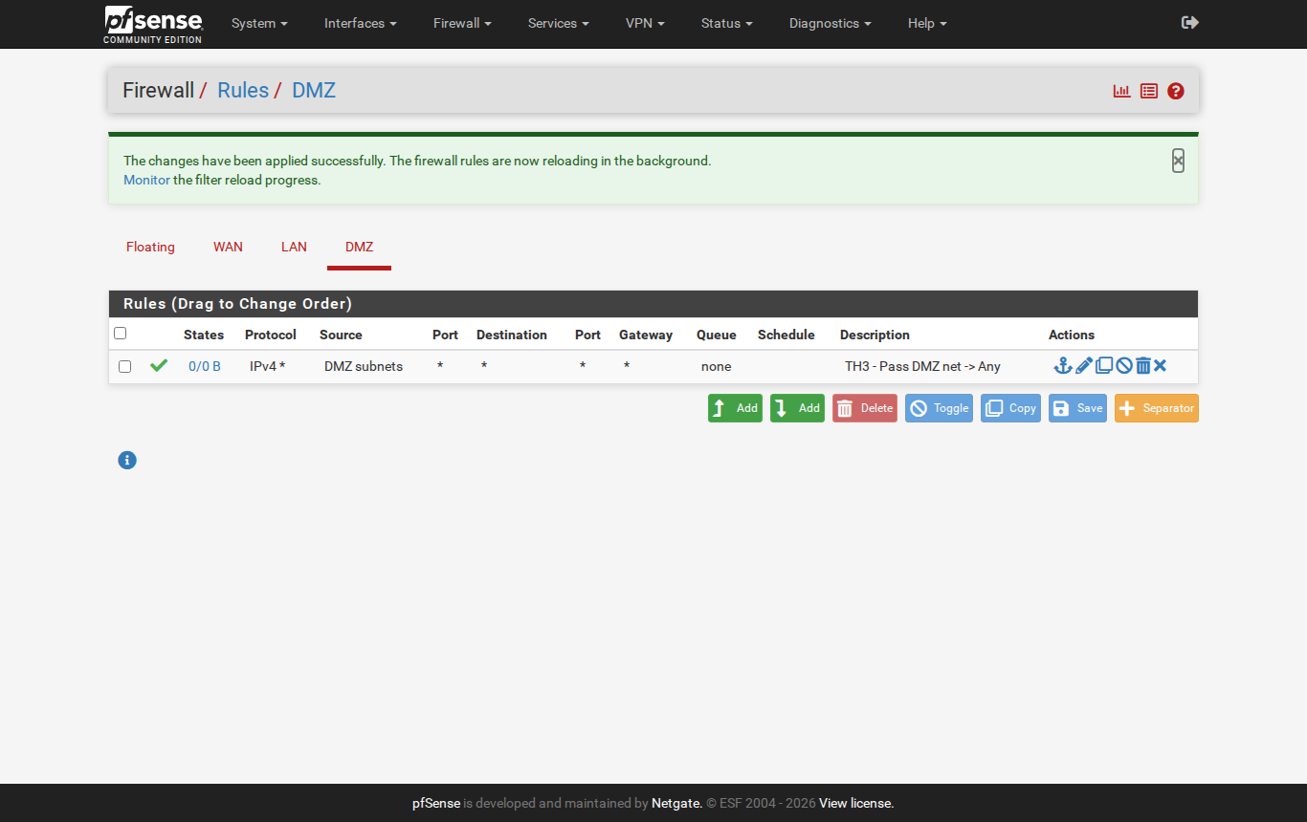
Hình TH3c. Baseline: chỉ có Pass DMZ net → Any (ảnh chụp: TH3d_DMZ_Rules_Baseline.png)
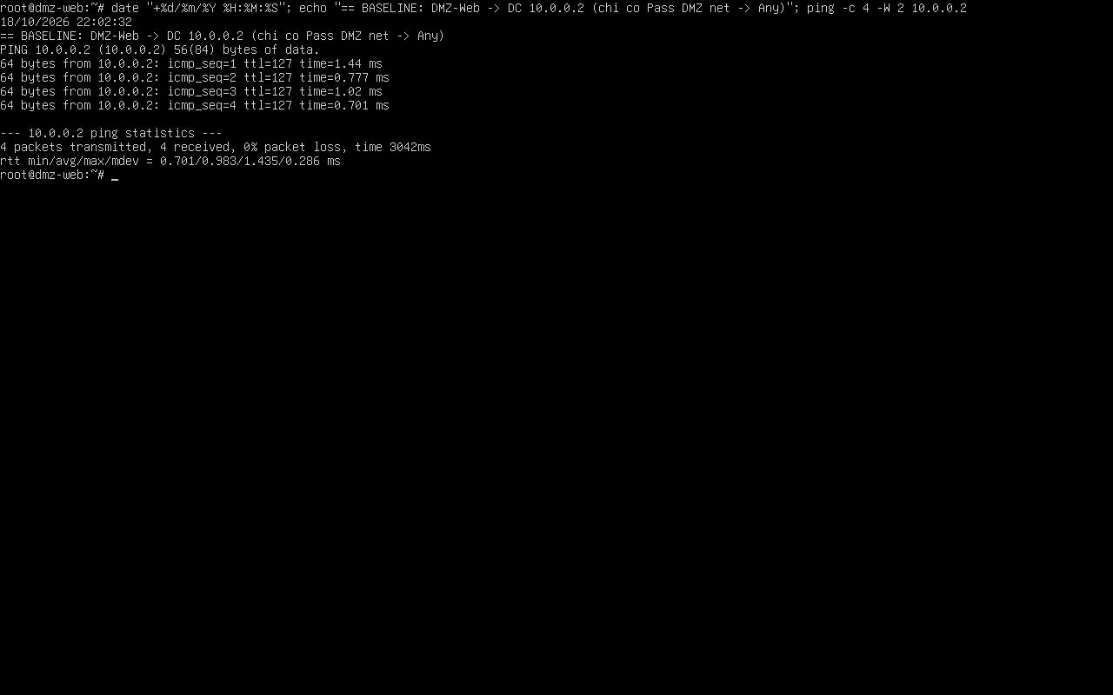
Hình TH3d. Baseline: DMZ-Web ping 10.0.0.2: 4/4 reply, 0% loss (ảnh chụp: TH3f_DMZ_Ping_DC_Baseline.png)
Sau khi có Pass DMZ, đặt DNS 8.8.8.8 cho DMZ-Web:
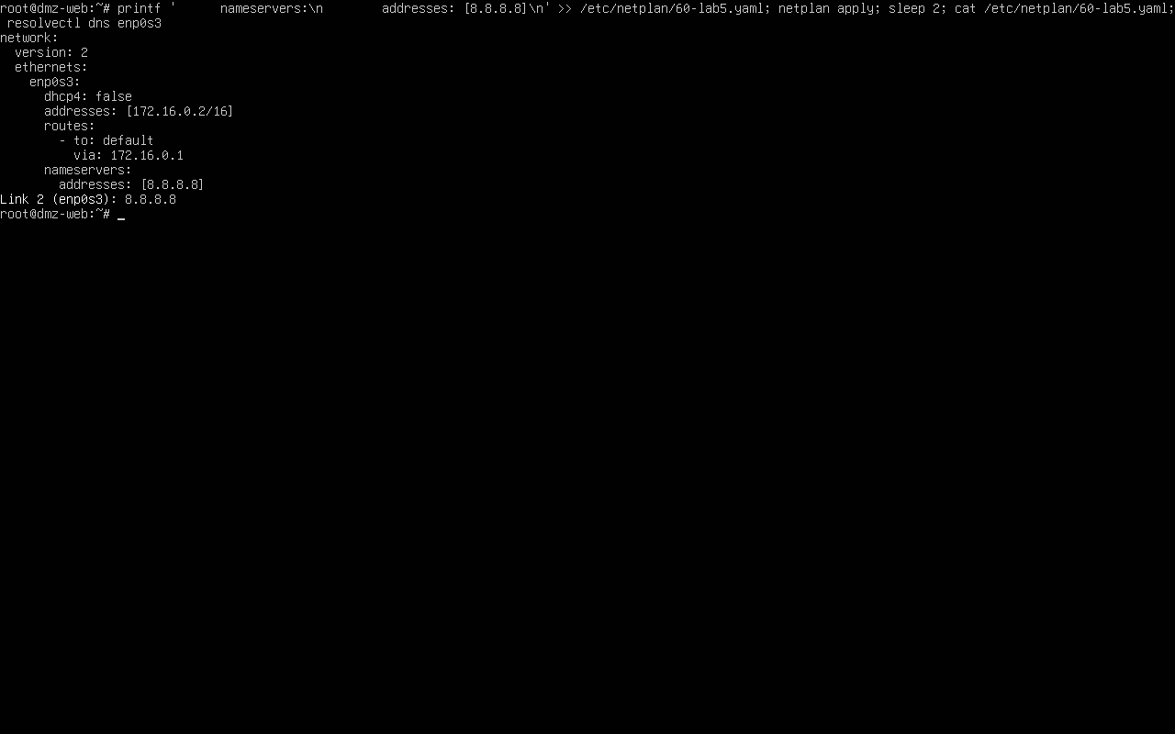
Hình DMZ03. Netplan thêm nameserver 8.8.8.8 (ảnh chụp: Hinh_DMZ03_DNS_8888.png)
Bước C: kiểm thử cô lập. Thêm Block DMZ net → LAN net bằng Add to top, Apply, Reset States:
Action | Protocol | Source | Destination | Mục đích
Block (log) | Any | DMZ net | LAN net | Không cho DMZ truy cập LAN
Pass | Any | DMZ net | Any | Cho DMZ ra Internet

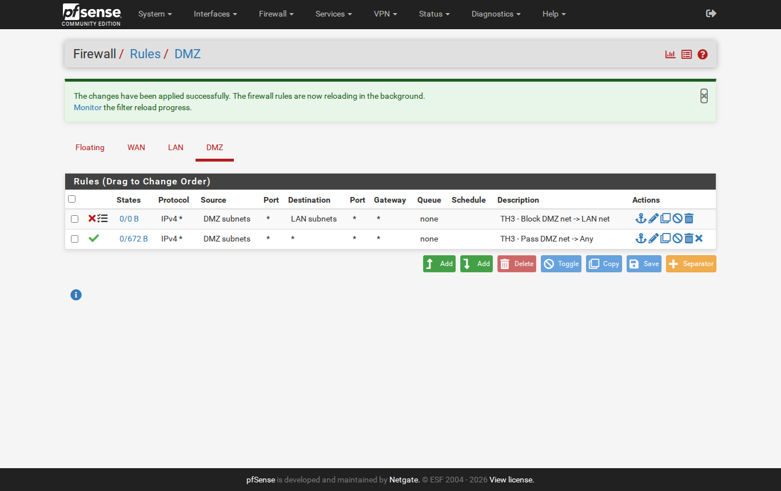
Hình TH3e. Block DMZ net → LAN net nằm trên Pass DMZ net → Any (ảnh chụp: TH3h_DMZ_Rules_Block_Tren_Pass.png)
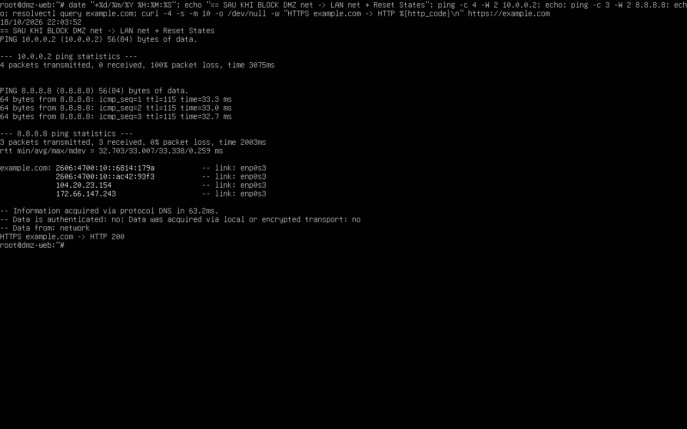
Hình TH3f. Sau Block: ping 10.0.0.2 100% loss; ping 8.8.8.8 0% loss; DNS và HTTPS OK (ảnh chụp: TH3i_DMZ_Test_Sau_Block.png)
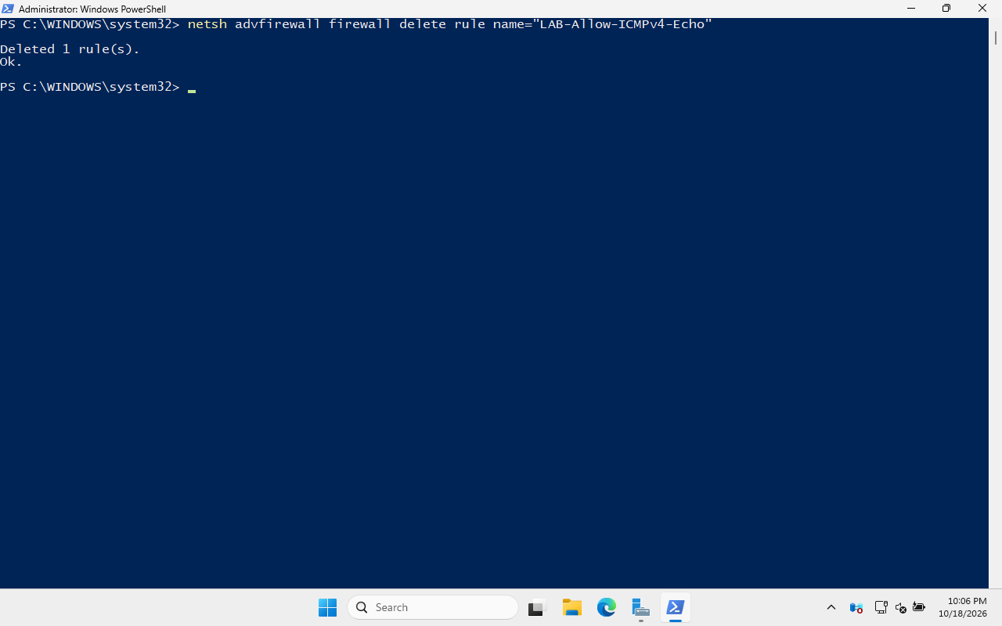
Hình TH3g. Xóa rule ICMP tạm trên DC01 sau khi chụp minh chứng (ảnh chụp: TH3j_DC_netsh_Delete_ICMP.png)
Kết quả thực hiện: Cùng một phép thử DMZ-Web → DC01: trước Block 0% loss, sau Block 100% loss, chứng minh pfSense là thành phần chặn. DMZ vẫn ra Internet nhờ rule Pass bên dưới và NAT tự động. Log TH5c ghi TH3 - Block DMZ net -> LAN net 172.16.0.2 → 10.0.0.2.

4. Tình huống 4: Port Forward WAN → DMZ
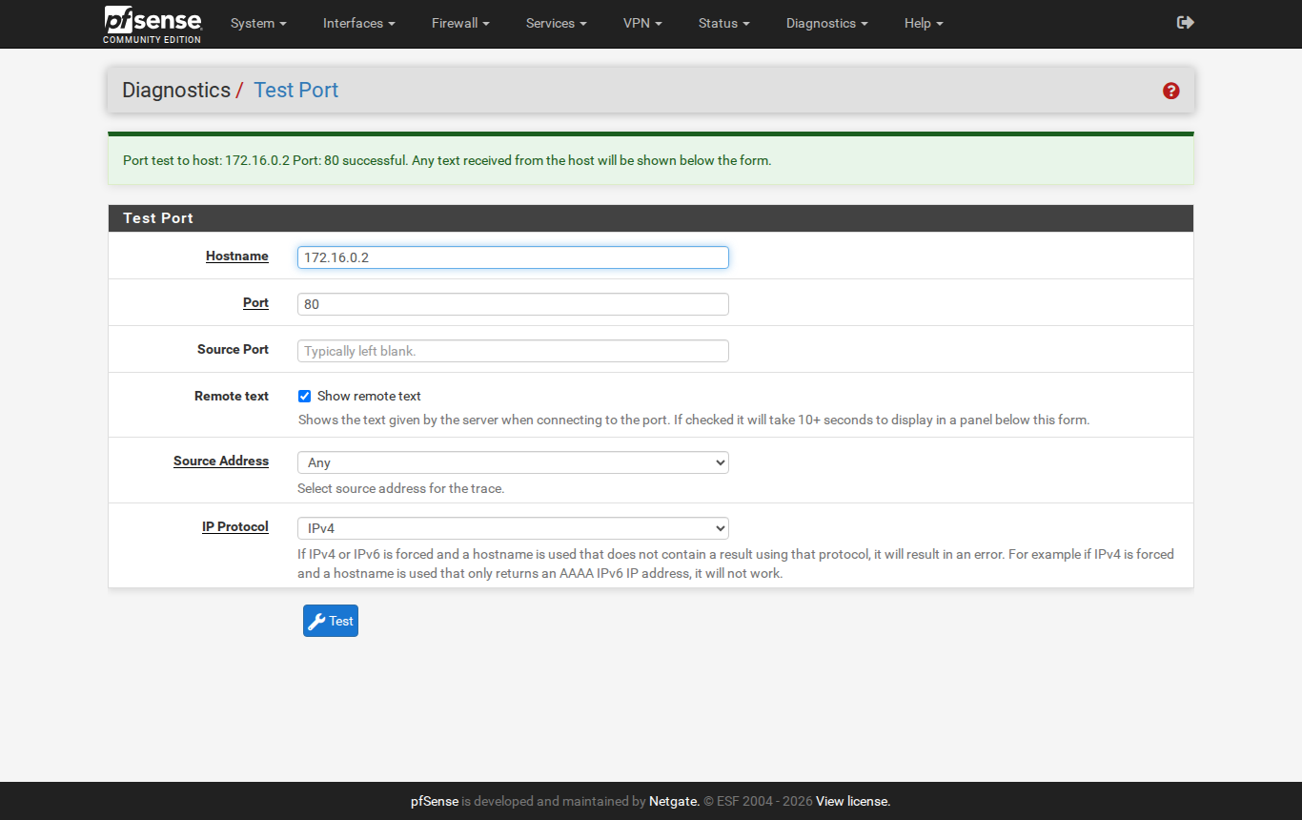
Hình TH4a. Diagnostics → Test Port 172.16.0.2:80: thành công (ảnh chụp: TH4a_TestPort_172.16.0.2_80.png)
WAN Bridged nhận IP private 192.168.1.145 nên trong lab bỏ tick Block private networks và Block bogon networks trên Interfaces → WAN (phải bật lại khi triển khai Internet-facing thật).
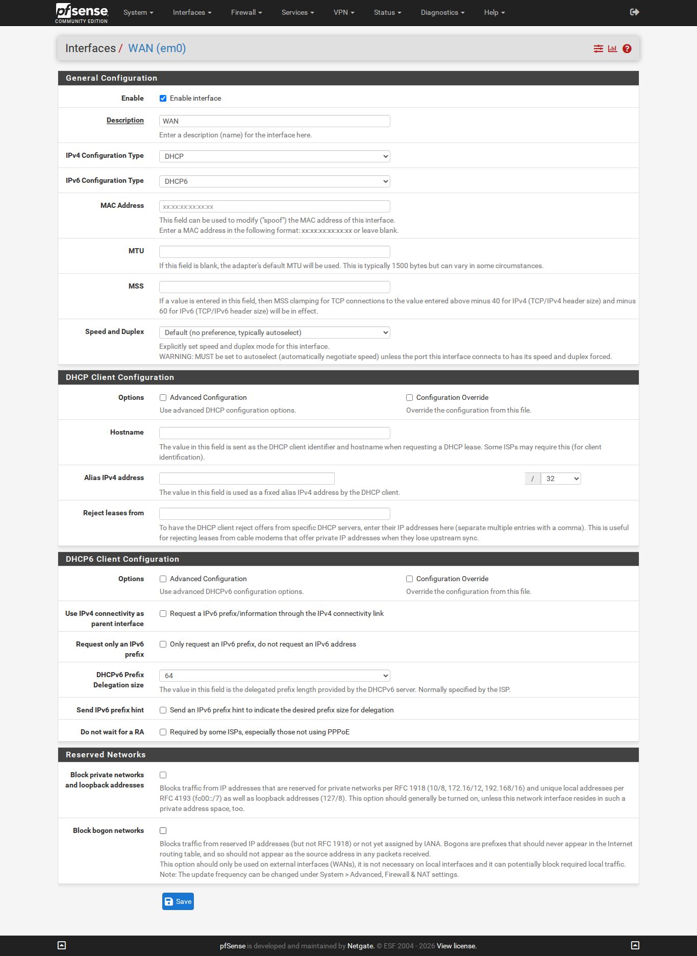
Hình TH4b. Interfaces → WAN: bỏ Block private/bogon (chỉ trong lab) (ảnh chụp: TH4b_WAN_Bo_Block_Private_Bogon.png)
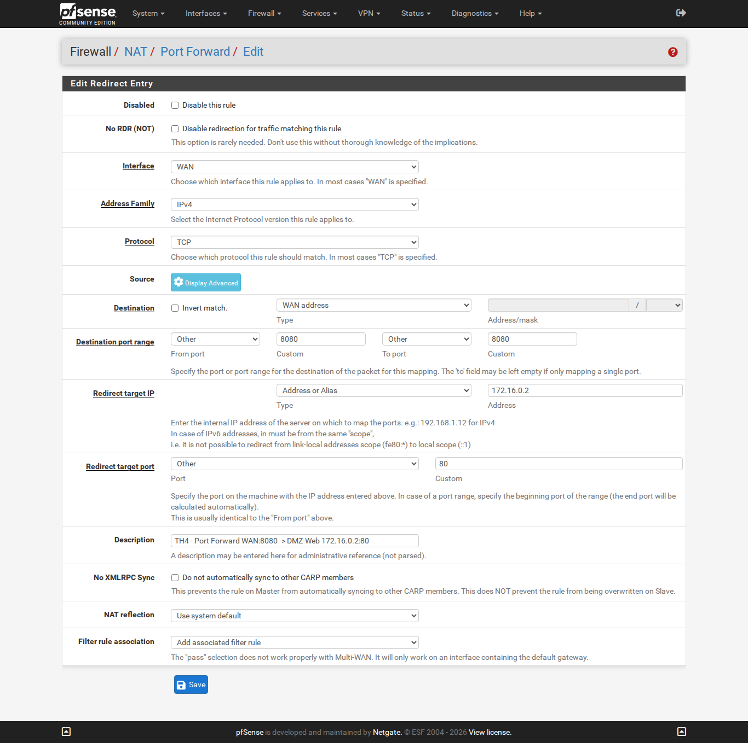
Hình TH4c. Port Forward: WAN, TCP, WAN address:8080 → 172.16.0.2:80, Add associated filter rule (ảnh chụp: TH4c_PortForward_Form.png)
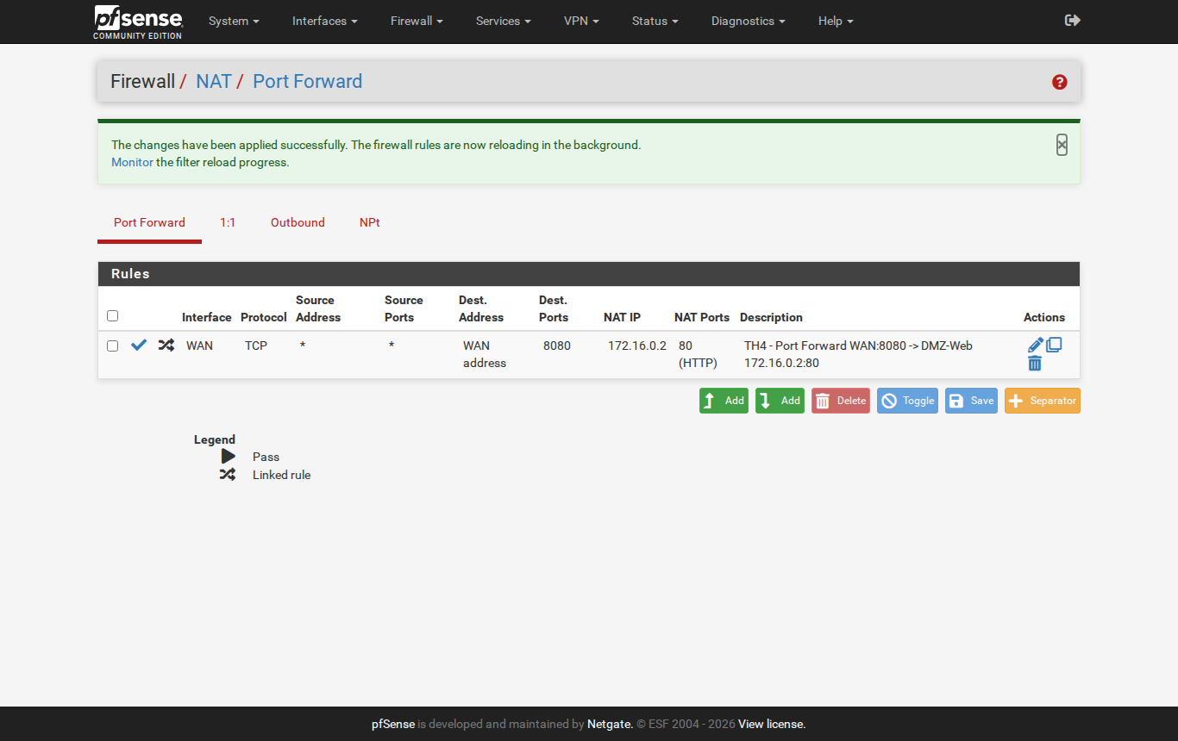
Hình TH4d. Danh sách Port Forward (ảnh chụp: TH4d_PortForward_List.png)
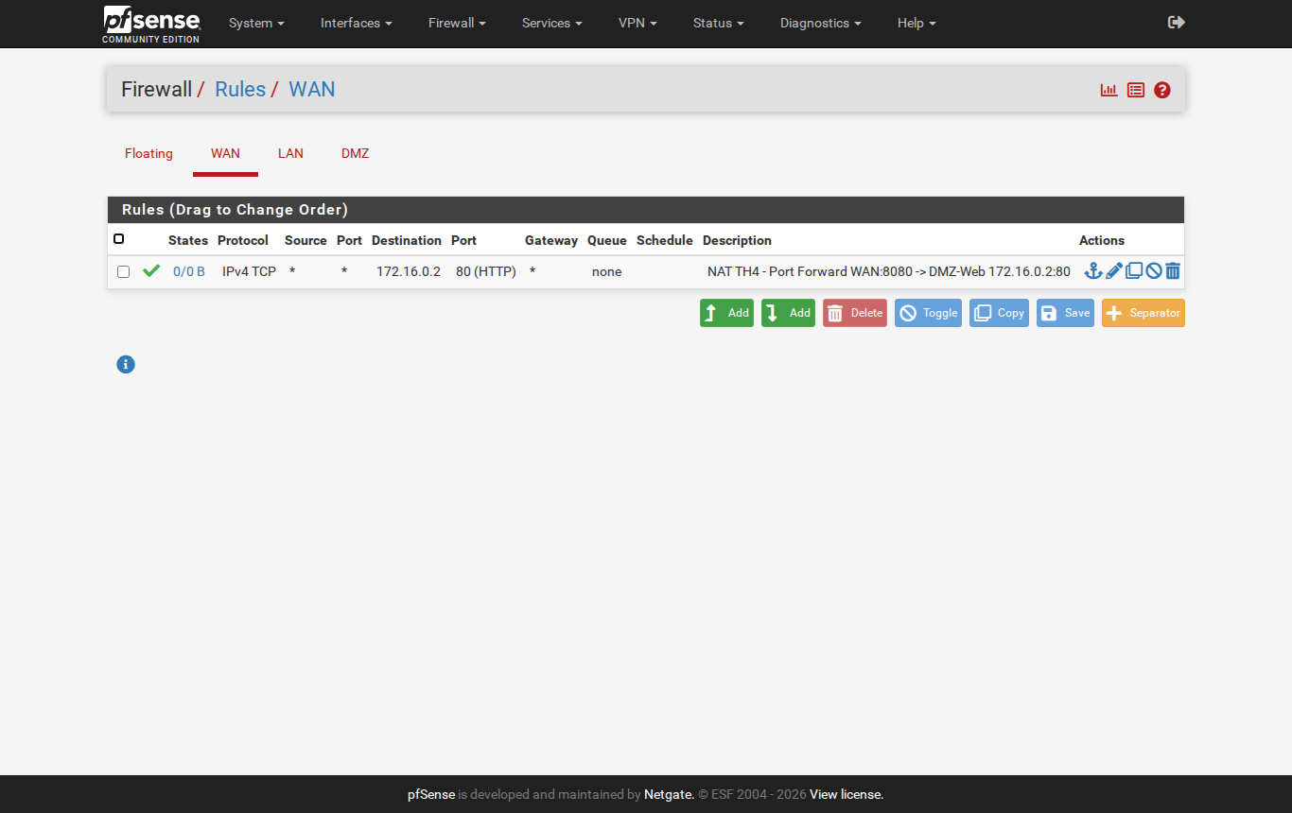
Hình TH4e. Rule WAN được tạo kèm NAT (Pass TCP → 172.16.0.2:80) (ảnh chụp: TH4e_WAN_Rule_Associated.png)
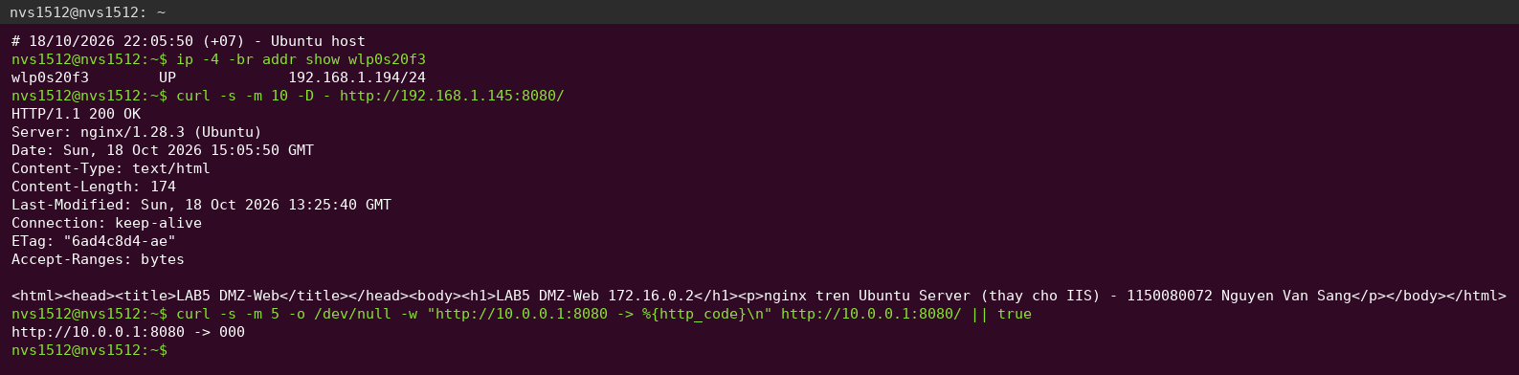
Hình TH4f. Máy thật 192.168.1.194: curl http://192.168.1.145:8080 → 200 OK, nginx DMZ-Web (ảnh chụp: TH4f_Host_curl_WAN_8080.png)
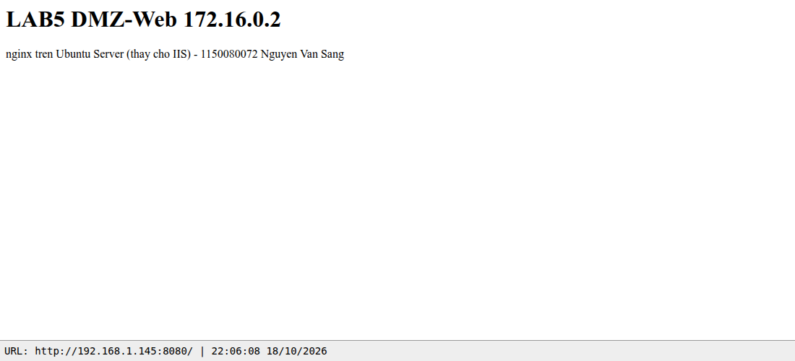
Hình TH4g. Trình duyệt trên máy thật mở http://192.168.1.145:8080 (ảnh chụp: TH4g_Browser_WAN_8080.png)
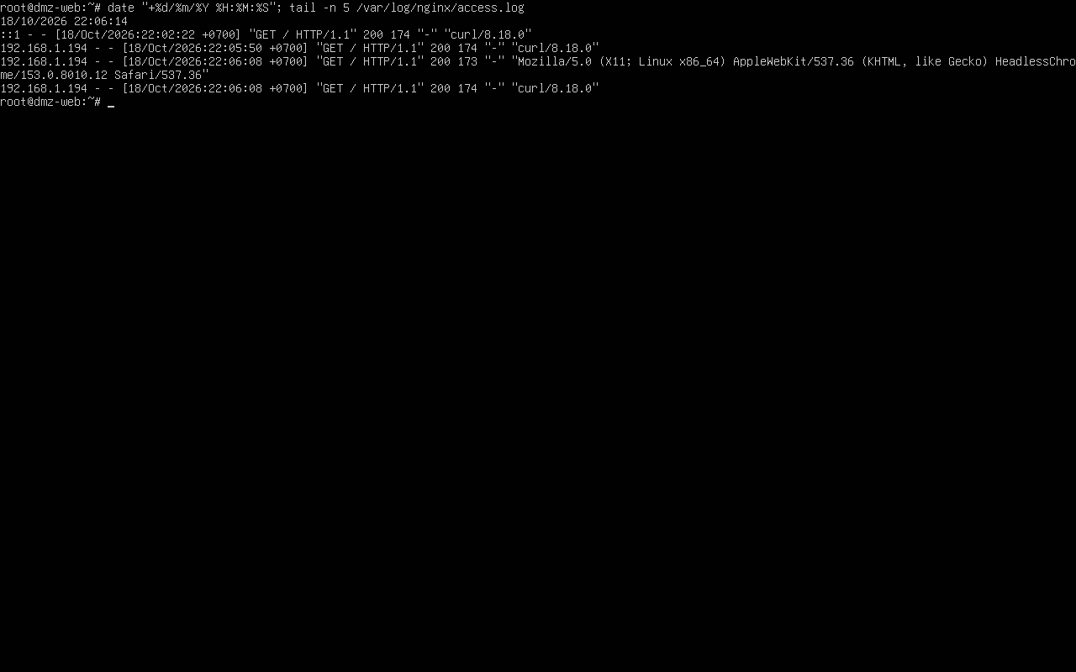
Hình TH4h. access.log trên DMZ-Web: request từ 192.168.1.194 (ảnh chụp: TH4h_DMZ_nginx_access_log.png)
Kết quả thực hiện: Truy cập đúng IP WAN 192.168.1.145:8080 thấy trang của DMZ-Web; 10.0.0.1:8080 không có dịch vụ. Dịch vụ chỉ mở vào DMZ, không mở vào LAN.

5. Tình huống 5: Bật logging và đọc Firewall Log
Các rule Block quan trọng (TH1, TH2, TH3) đều bật Log packets that are handled by this rule. Status → System Logs → Firewall, lọc theo IP nguồn/đích:
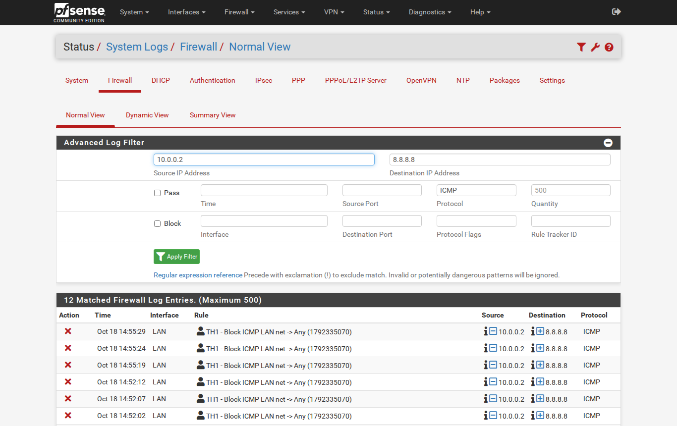
Hình TH5a. Log: 10.0.0.2 → 8.8.8.8 ICMP bị chặn bởi TH1 - Block ICMP (ảnh chụp: TH5a_FirewallLog_Block_ICMP.png)
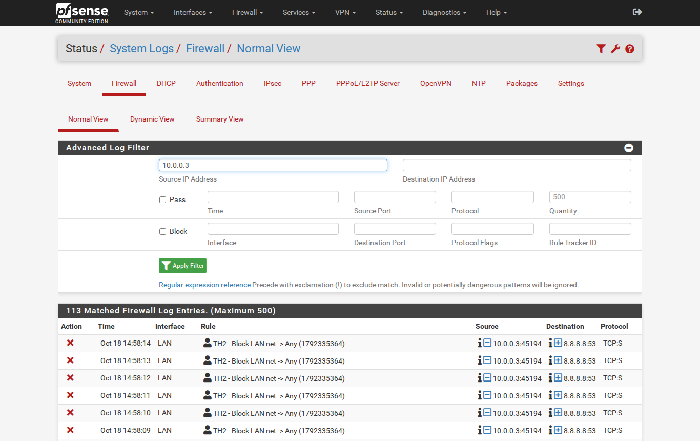
Hình TH5b. Log: 10.0.0.3 bị chặn bởi TH2 - Block LAN net -> Any (ảnh chụp: TH5b_FirewallLog_Block_LANTest.png)
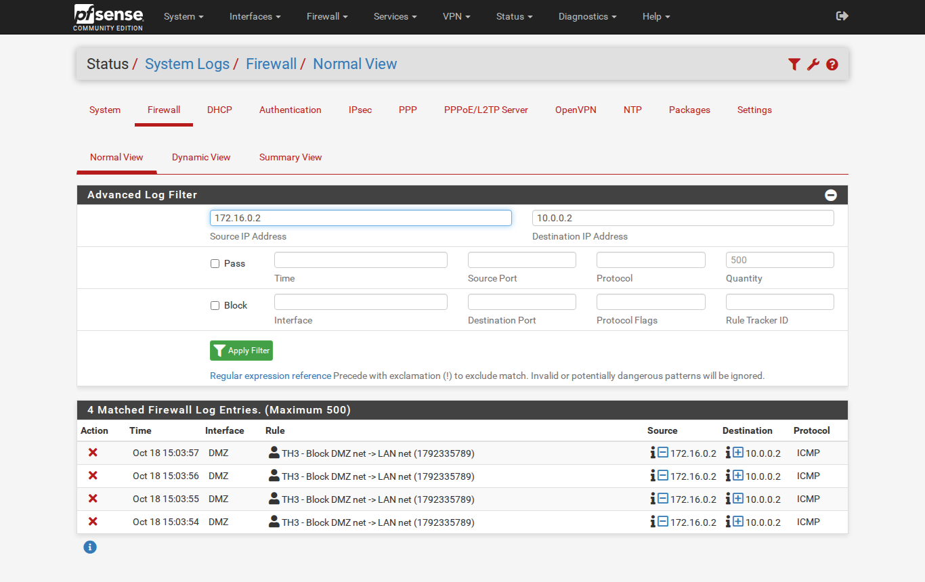
Hình TH5c. Log interface DMZ: 172.16.0.2 → 10.0.0.2 bị TH3 - Block DMZ net -> LAN net chặn (ảnh chụp: TH5c_FirewallLog_Block_DMZ_LAN.png)
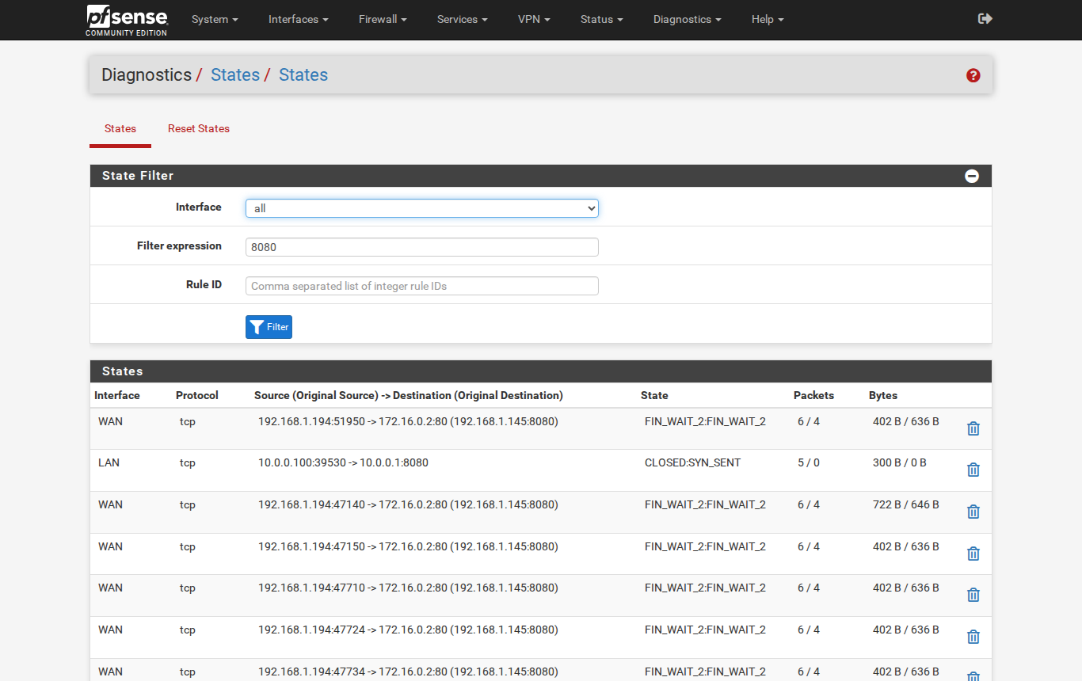
Hình TH5d. Diagnostics → States: 192.168.1.194 → 172.16.0.2:80 (192.168.1.145:8080) (ảnh chụp: TH5d_States_PortForward.png)
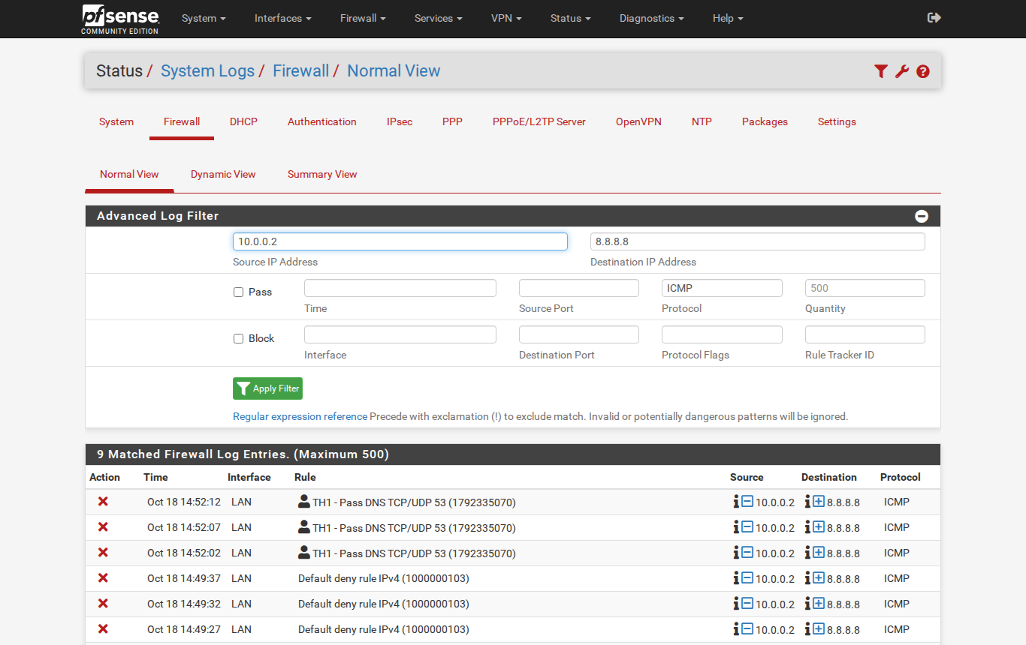
Hình I.2. Log hiện sai tên rule do 2 rule trùng tracker ID (đã sửa, xem E.2) (ảnh chụp: I2_Log_Tracker_Trung.png)
Kết quả thực hiện: Log xác định đúng rule đã chặn từng luồng. Với luồng Port Forward, State table có state nên pfSense đã cho qua; nếu thử thất bại thì lỗi nằm ở nơi khác (dịch vụ, firewall của máy đích).

Tổng hợp kết quả
Phần | Kết quả | Ghi chú | Bằng chứng
A.2 Kiểm tra chồng lấn địa chỉ | PASS | Wi-Fi 192.168.1.0/24, docker0 172.17.0.0/16: không trùng 10.0.0.0/8, 172.16.0.0/16 | Hình 13
B.1 VM pfSense 3 card mạng | PASS | Bridged / Host-Only vboxnet1 / Internal dmz-net, Intel PRO/1000 → em0/em1/em2 | Hình 5
B.2 SHA-256 + cài pfSense 2.7.2 | PASS | .iso.gz khớp 883fb7bc…; ISO giải nén trùng hash ISO đã cài; ZFS stripe | Hình 6, 7
B.3 LAN 10.0.0.1/8 trên console | PASS | Không bật DHCP, giữ HTTPS | Hình 8, 9
B.4 Domain Controller | PASS | Windows Server 2025, 10.0.0.2/8, GW 10.0.0.1, DNS 10.0.0.2, forest vietnam.local, forwarder 8.8.8.8 | Hình 10, 11
B.5 WebGUI + Setup Wizard | PASS | Host-only 10.0.0.100/8 không GW/DNS, ping 10.0.0.1 0% loss; đổi mật khẩu admin | Hình 13 → 16
B.6 DMZ + DMZ-Web | PASS | OPT1 em2 = DMZ 172.16.0.1/16; DMZ-Web 172.16.0.2 nginx, curl localhost OK | Hình 17, 18, DMZ01–03
B.7 Outbound NAT | PASS | Hybrid; Automatic Rules có 10.0.0.0/8 và 172.16.0.0/16 | Hình 19
B.8 Chuẩn hóa ruleset LAN | PASS | Disable 2 Default allow, giữ Anti-Lockout, Reset States, tạo LAN net → Any | Hình 21, 22
B.9 Kiểm thử rule nền tảng | PASS | Bật: ping/DNS/HTTPS OK; Tắt + Reset States: cả 3 thất bại | Hình 23, 24
C.1 Chặn ICMP, cho Web/DNS | PASS | ping 8.8.8.8 100% loss; DNS @8.8.8.8 OK; HTTPS 200 | TH1
C.2 Chỉ một host ra Internet | PASS | DC 10.0.0.2 ping 0% loss; LAN-Test 10.0.0.3 100% loss | TH2
C.3 Cô lập DMZ khỏi LAN | PASS | Baseline DMZ → DC 0% loss; sau Block 100% loss; DMZ vẫn ra Internet | TH3
C.4 Port Forward WAN → DMZ | PASS | http://192.168.1.145:8080 → nginx DMZ-Web (HTTP 200) | TH4
C.5 Logging + Firewall Log | PASS | Log đúng rule TH1/TH2/TH3; State table của Port Forward | TH5
D. 6 câu hỏi | PASS | Trả lời đủ, dẫn chứng bằng kết quả thật | Mục D

D. CÂU HỎI
1. Phân biệt vai trò của NAT và firewall rule trong mô hình.
Trả lời: NAT đổi địa chỉ/cổng của gói tin: Outbound NAT (Automatic/Hybrid) đổi nguồn 10.0.0.0/8 và 172.16.0.0/16 thành WAN address 192.168.1.145 để ra Internet (Hình 19); Port Forward đổi đích 192.168.1.145:8080 thành 172.16.0.2:80 (TH4). Firewall rule quyết định gói có được đi qua hay không, theo interface, nguồn, đích, giao thức và cổng. NAT không cho phép gì cả: DMZ mới tạo đã có automatic NAT nhưng vẫn không ra được Internet cho tới khi có rule Pass trên tab DMZ. Ngược lại, Port Forward chỉ hoạt động nhờ rule WAN associated đi kèm (TH4e).
2. Vì sao nên tách máy chủ Web/Mail/FTP vào DMZ thay vì đặt trong LAN?
Trả lời: Máy chủ public nhận kết nối từ Internet nên dễ bị tấn công nhất. Đặt trong DMZ thì nếu bị chiếm quyền, kẻ tấn công vẫn bị firewall chặn khi đi tiếp vào LAN: ở TH3, rule Block DMZ net → LAN net làm DMZ-Web không ping được DC01 (100% loss) nhưng web vẫn phục vụ và vẫn ra Internet. Đặt trong LAN thì máy chủ bị chiếm là đứng ngay cạnh Domain Controller và các máy trạm. Ngoài ra Port Forward chỉ cần mở đúng 1 cổng tới 1 máy DMZ, không mở vào LAN.
3. Nếu rule Block nằm dưới một rule Pass tổng quát thì kết quả có thể như thế nào?
Trả lời: pfSense xét rule từ trên xuống và dừng ở rule khớp đầu tiên (first-match). Nếu Pass DMZ net → Any nằm trên Block DMZ net → LAN net thì gói DMZ → 10.0.0.2 khớp Pass trước, rule Block không bao giờ được xét: DMZ vẫn vào LAN được, giống kết quả baseline 0% loss (TH3f). Rule Block cũng không ghi log vì không được dùng tới. Vì vậy em thêm Block bằng Add to top để nó nằm trên Pass (TH3h).
4. Muốn chặn ping nhưng vẫn cho truy cập web, cần cấu hình các rule nào?
Trả lời: Trên tab LAN (đã tắt rule rộng LAN net → Any và hai Default allow), theo thứ tự: (1) Block ICMP LAN net → Any (bật log); (2) Pass TCP/UDP 53 LAN net → Any để phân giải tên; (3) Pass TCP 80/443 LAN net → Any (alias WEB_PORTS). Kết quả TH1: ping 8.8.8.8 100% loss, Resolve-DnsName example.com -Server 8.8.8.8 ra IP, curl -4 https://example.com trả HTTP 200. Không bật lại Pass Any vì nó sẽ cho ICMP đi qua ở rule phía dưới.
5. Logging của firewall giúp ích gì trong xử lý sự cố?
Trả lời: Log cho biết chính xác gói nào bị chặn, ở interface nào, bởi rule nào, nên biết lỗi do firewall hay do nơi khác. Ví dụ thật trong bài: (1) log của TH2 cho thấy LAN-Test 10.0.0.3 bị TH2 - Block LAN net → Any chặn (TH5b); (2) log từng hiện sai tên rule do hai rule trùng tracker ID, nhờ đó em phát hiện lỗi cấu hình (Hình I.2); (3) khi thử Port Forward, bảng States có state 192.168.1.194 → 172.16.0.2:80 (192.168.1.145:8080) chứng minh pfSense đã cho qua và NAT đúng (TH5d). Log cũng là bằng chứng phục vụ điều tra sự cố an ninh.
6. Nêu ít nhất ba biện pháp hardening cho pfSense trong mô hình này.
Trả lời: (1) Đổi mật khẩu admin mặc định (đã làm trong Wizard), chỉ cho WebGUI HTTPS từ máy quản trị, không mở WebGUI ra WAN; (2) bật lại Block private networks và Block bogon networks trên WAN khi triển khai Internet-facing thật (trong lab đã tắt để test Port Forward); (3) chính sách mặc định deny: tắt Default allow LAN to any, chỉ mở dịch vụ cần thiết, DMZ không được vào LAN; (4) bật log cho rule Block quan trọng và gửi log về syslog server tập trung; (5) cập nhật lên bản pfSense CE/Plus còn hỗ trợ (2.7.2 là bản cũ), tắt dịch vụ không dùng (SSH, UPnP), sao lưu config.xml định kỳ và bảo vệ file backup vì có hash mật khẩu.

E. YÊU CẦU NỘP BÀI

1. Đối chiếu yêu cầu
Yêu cầu | Đáp ứng
Tên file 11DH_THMT-Lab5_1150080072-NguyenVanSang.docx | Đúng mẫu [Mã lớp]-Lab_MSSV-TênSV (Lab 5)
Cấu hình 3 card mạng của pfSense | Bảng mục B.1, Hình A.3, Hình 18b
Console đặt IP LAN 10.0.0.1 | Hình 9, 9b, 8c
Dashboard, DMZ, Outbound NAT, LAN rule | Hình 16, 17–18, 19, 21
≥ 4 tình huống firewall đã kiểm thử | Làm đủ 5 tình huống (TH1–TH5)
Cô lập DMZ: ảnh baseline trước Block + ảnh thất bại sau Block | TH3d, TH3f
Disable LAN rule: Default allow đã Disabled + Reset States | Hình 21b, 24a, 24b, 23b
Ảnh chụp trực tiếp | 81 ảnh trong evidence/screenshots/
config.xml cuối cùng | config-pfSense-LAB5.lab5.local-20261018220723.xml

2. Lỗi gặp phải và cách khắc phục
# | Lỗi | Nguyên nhân | Khắc phục
1 | VirtualBox không cho đặt Host-Only 10.0.0.100/8 | VirtualBox 7 trên Linux chỉ cho Host-Only trong 192.168.56.0/21 nếu không có /etc/vbox/networks.conf | Tạo /etc/vbox/networks.conf với * 10.0.0.0/8 192.168.0.0/16 (sudo), rồi VBoxManage hostonlyif ipconfig vboxnet1 --ip 10.0.0.100 --netmask 255.0.0.0
2 | Trên WebGUI chỉ có WAN/LAN, em2 vẫn nằm ở Available network ports dù đã gán OPT1 trên console (Hình I.1). Mở interfaces.php?if=opt1 khi OPT1 chưa tồn tại thì pfSense trả về trang WAN, nên lần cấu hình đầu ghi nhầm IP DMZ 172.16.0.1/16 lên WAN | Gán OPT1 trên console không được giữ lại sau Setup Wizard; trang chỉnh interface không báo lỗi khi tên interface không tồn tại | Trả WAN về DHCP (nhận lại 192.168.1.145), Interfaces → Assignments → Add em2 thành OPT1, rồi mới cấu hình DMZ. Kiểm tra lại Status → Interfaces đủ 3 card đúng MAC (Hình 18b)
3 | Dashboard hiển thị Name: . (hostname rỗng) | Bước General Information của Setup Wizard không lưu hostname/domain | System → General Setup: Hostname pfSense-LAB5, Domain lab5.local → Save (Hình 8c, 16)
4 | Sau khi promote, DNS trên card LAN của DC01 tự đổi thành 127.0.0.1 | Install-ADDSForest đặt DNS loopback cho DC | Đặt lại Preferred DNS = 10.0.0.2 đúng yêu cầu đề (Hình 10)
5 | Lần test đầu khi rule nền tảng đã tắt: ping/HTTPS bị chặn nhưng Resolve-DnsName vẫn ra IP | DNS Server trên DC01 còn cache kết quả từ lần test trước, không cần ra Internet | Thêm Clear-DnsServerCache -Force; Clear-DnsClientCache trước mỗi lần test; DNS cũng thất bại (Hình 23b)
6 | Firewall Log ghi gói ICMP bị chặn nhưng cột Rule hiện TH1 - Pass DNS TCP/UDP 53 (Hình I.2) | Rule Block ICMP và Pass DNS tạo trong cùng 1 giây nên trùng tracker ID 1792335070 (pfSense đặt tracker theo timestamp); log tra mô tả theo tracker nên hiện sai tên rule | Xóa và tạo lại rule Pass DNS (tracker mới 1792335263), đặt lại đúng vị trí dưới Block ICMP; log hiện đúng TH1 - Block ICMP (TH5a). Khi tạo nhiều rule liên tiếp phải chờ ≥ 1 giây giữa các lần Save
7 | Reset States làm WebGUI mất kết nối vài giây | Xóa state table xóa luôn kết nối HTTPS của trình duyệt quản trị (đề đã cảnh báo) | Chờ ~6 giây rồi tải lại trang, WebGUI tự kết nối lại
8 | Cột thời gian Firewall Log hiển thị giờ UTC (vd. 14:55 khi DC01 là 21:55) | syslogd khởi động trước khi đổi timezone sang Asia/Ho_Chi_Minh trong Wizard | Đối chiếu log bằng +7 giờ; Dashboard và các máy khác đều đúng +07. Khởi động lại pfSense sẽ làm log theo giờ địa phương

F. TÀI LIỆU THAM KHẢO
[1] Netgate, pfSense Documentation — https://docs.netgate.com/pfsense/
[2] Netgate, Installing pfSense CE 2.7.2 / Interface Assignment / Setup Wizard.
[3] Netgate, Firewall Rules, Outbound NAT, Port Forwards, Firewall Logs, States.
[4] Microsoft Learn, Active Directory Domain Services on Windows Server (Install-ADDSForest, DNS forwarders).
[5] Oracle, VirtualBox User Manual — Host-Only Networking (/etc/vbox/networks.conf), VBoxManage unattended.

